Управление общего и профессионального образования администрации
Чайковского городского округа Пермского края
Муниципальное автономное образовательное учреждение
«Средняя общеобразовательная школа»
Новый образовательный центр

Методические рекомендации
«Выбор профессии — выбор служения: успешные педагогические практики патриотического воспитания в медицинских классах на основе школьного музея»

Авторы:
- Житникова Мария Владимировна, учитель истории высшей квалификационной категории МАОУ СОШ№10,
руководитель школьного музея боевой славы 359 Ярцевской Ордена Ленина Краснознаменной стрелковой дивизии;
-Пархоменко Надежда Степановна,
учитель биологии высшей квалификационной категории
МАОУ СОШ№10, куратор проекта «Профильные медицинские классы» в ОО;

Г. Чайковский, 2025.

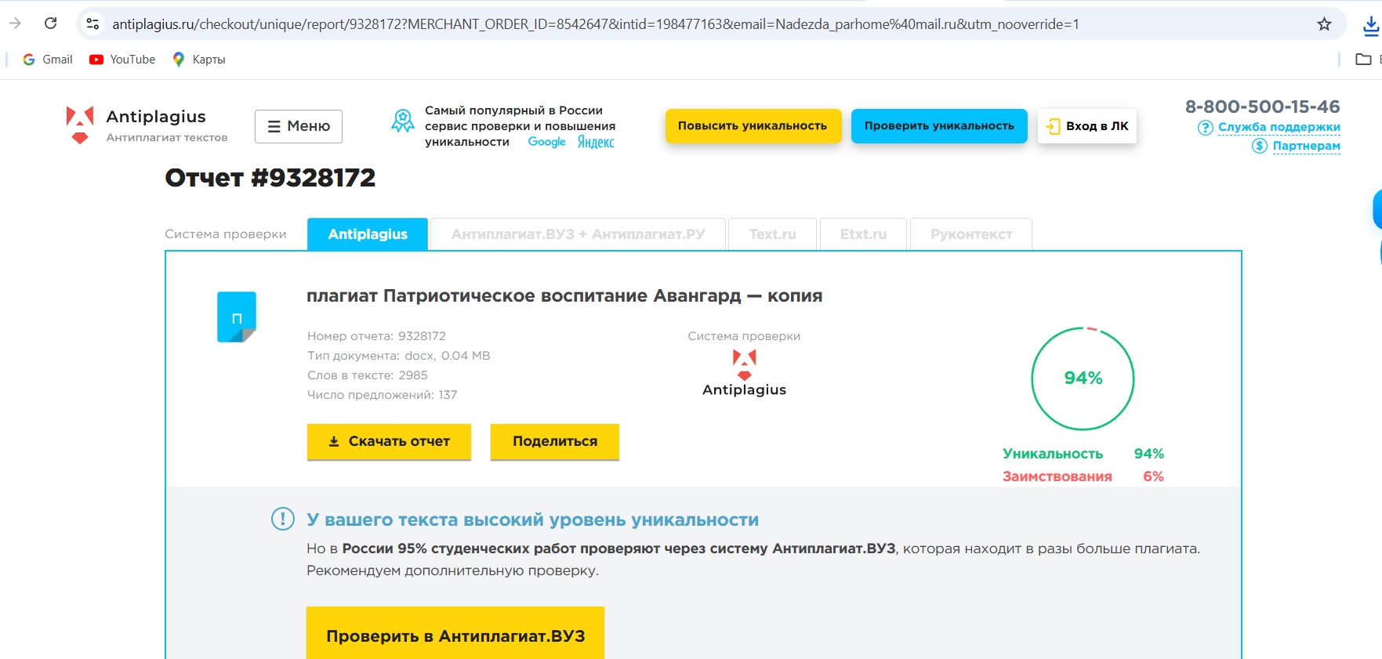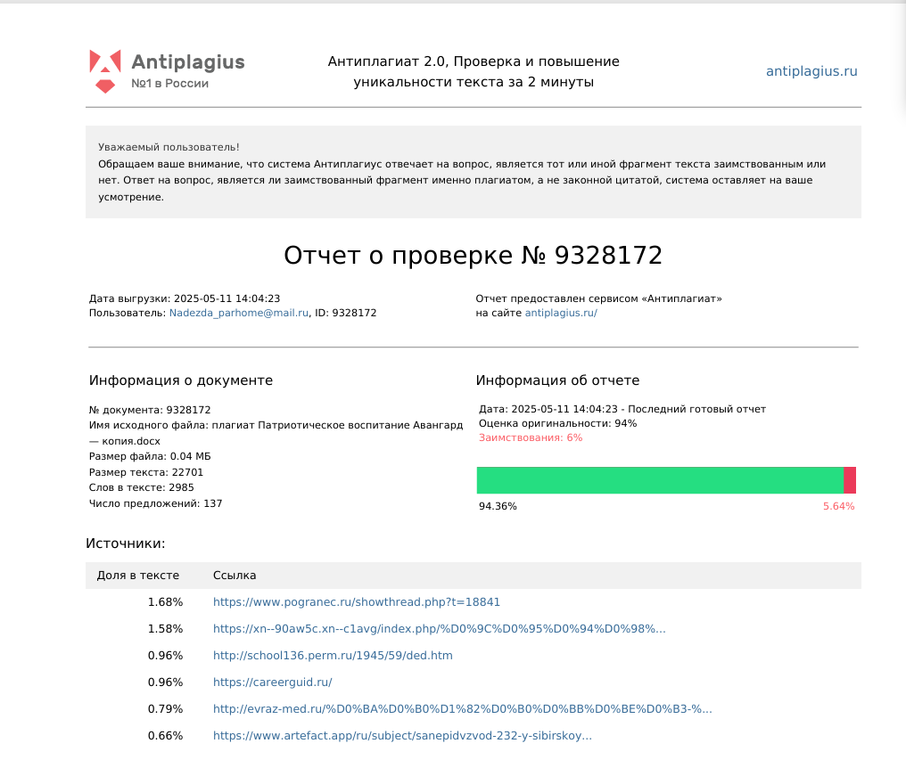

Текст методической разработки проверен на антиплагиат на сайте «Antiplagius», процент оригинальности текста составляет 94,36%.

Аннотация
Ключевой идеей методических рекомендаций является утверждение, что профессия врача — призвание защитника жизни. Разработка направлена на решение задач патриотического воспитания и профессионального самоопределения старшеклассников в рамках Года защитника Отечества. В работе представлен успешный опыт интеграции ресурсов школьного музея (архивные материалы, интерактивные экспозиции о подвиге медиков в годы ВОВ) и цифровых технологий (3D-атлас, VR-очки, промобот-экскурсовод) в программу профильных медицинских классов.
Эффективным инструментом для решения поставленных задач могут стать:
- медицинские классы, открытые в школах Пермского края в рамках реализации краевого проекта «Профильные медицинские классы» при поддержке губернатора края Д. Махонина.
- школьные музеи с экспозициями о направлениях медицине, подвиге медиков в мирное и военное время.
Данные рекомендации – это поиск путей снижения остроты одной из проблем современного образования, связанной с неподготовленностью выпускников школ к решению реальных жизненных задач: выпускники школ, обладающие хорошими предметными знаниями и сформированными нормами поведения, оказываются не готовы к реальной самостоятельной и профессиональной деятельности.
Разработка адресована:
- всем лицам, заинтересованным и занимающихся профессиональным самоопределением старшеклассников в образовательной организации;
- руководителям школьных музеев;
- учителям естественнонаучного профиля;
- учащимся 9 классов, которые планируют продолжить обучение на естественнонаучном профиле;
- старшеклассникам 10-11 классов, которые решили выбрать профессии медицинской направленности.
Разработанные тематические экскурсии, богатый архивный фотоматериал можно использовать при проведении курса внеурочных занятий «Россия - мои горизонты». Так как комплект внеурочных занятий, проводимых в школе, носит рекомендательный характер, то в старшей школе их можно дополнять материалом в связи со спецификой класса, интереса старшеклассников, учесть запросы родителей. Особенно полезна такая информация для тех, кто решит связать свою жизнь со здравоохранением, медицинскими вузами.
Механизм организации профессионального самоопределения представлен в школьной программе «ПРОфессиональное самоопределение старшеклассников НОЦ» «ПРОпуск в ПРОфессию». Реализация данной программы осуществляется, прежде всего, через уроки и внеурочную деятельность. Представленный опыт по использованию возможностей школьного музея логично вписывается в данную программу.
В разработке авторы демонстрируют положительный эффект и результативность от организованной деятельности: интеграция музея боевой Славы и медицинских классов с использованием цифровых технологий.
Ценность данных разработок в том, что они транслируемы и могут успешно использоваться и быть рекомендованы как модель работы и на других профилях, в других школах при работе со старшеклассниками.
Так как «Профильные медицинские классы» реализуется в Пермском крае третий год, то новизна данных рекомендаций очевидна. Любой приобретённый опыт школ-победителей по реализации проекта будет ценным, индивидуальным и специфичным для каждой школы, которая также захочет принять участие в этом конкурсном отборе.
Значимость работы в данном направлении заключается в расширении педагогического знания об учебном взаимодействии в профильных медицинских классах со школьными музеями, в выявлении позитивного и реального влияния обучения в таких классах на адекватное самоопределение старшеклассников, перспективах продолжения обучения в медицинских вузах и осознанный выбор медицинских профессий.
Практическая значимость:
Материалы включают готовые разработки (экскурсии, сценарии уроков, фотоматериалы), которые могут быть адаптированы для любой школы. Опыт апробирован в рамках краевого проекта «Профильные медицинские классы» и программы «ПРОпуск в ПРОфессию» НОЦ г. Чайковский.
Ключевые направления:
- Формирование гражданско-патриотических ценностей через изучение истории медицины (на примере 446-го медсанбата 359-й стрелковой дивизии).
- Использование музейной педагогики для профориентации: тематические экскурсии, мастер-классы, уроки с историческими кейсами.
- Внедрение цифровых инструментов (онлайн-экскурсии, виртуальные симуляторы) для повышения мотивации к выбору медицинских профессий.
В структуру методических рекомендаций вошли: введение с обоснованием актуальности и целеполагание; теоретическая и практическая части по описанию педагогического опыта, разработанные тематические экскурсии, видео- и фотоматериал, таблицы с промежуточными результатами реализации проекта.
К представленной работе прилагаются следующие приложения:
«Приложение 1» – Фотоматериал по проведенным мастер - классы по оказанию первой медицинской помощи;
«Приложение 2» - Исторические кейсы по развитию критического мышления на примере протоков допроса выдающегося селекционера Н.И. Вавилова, погибший 1943 году, разработка урока;
«Приложение 3» – Текст учебно-исследовательской работы, написанной на базе музея с использование современного оборудования;
«Приложение 4» - Фотоматериал по использованию виртуальных технологий (VR-очки, трехмерный анатомический атлас Н. Пирогова);
«Приложение 5» - Методические рекомендации по организации и функционированию профильного медицинского класса.
Ключевые слова: школьные музеи, музейные экспозиции, диорама, медицинский санитарный батальон, медицинские профильные классы, профили обучения, направления обучения, трехмерный анатомический атлас, гражданская позиция, патриотизм.
Авторы:
- Житникова Мария Владимировна, учитель истории высшей квалификационной категории МАОУ СОШ№10, руководитель школьного музея боевой славы 359 Ярцевской Ордена Ленина Краснознаменной стрелковой дивизии, 89194487619.
- Пархоменко Надежда Степановна, учитель биологии высшей квалификационной категории МАОУ СОШ№10 (НОЦ), ответственная за реализация проекта «Профильные медицинские классы» в образовательной организации; 89223023343.

Пояснительная записка
Анализ ситуации.
Новый образовательный центр (НОЦ) - Школа для старшеклассников - был открыт в 2010 году, и объединил старшеклассников 10-11 классов со всего Чайковского городского округ. Отличительной особенностью школы является не только обучение по профилям и академическая успеваемость, но и профессиональное и личностное самоопределение старшеклассников. НОЦы были созданы для решения основного противоречия современного образования, отмеченного в концепции НОЦ: в результате обучения многие выпускники школ, обладающие хорошими предметными знаниями и сформированными нормами поведения, оказываются не готовы к реальной самостоятельной образовательной и профессиональной деятельности. У них нет навыков самостоятельного целеполагания собственной социальной (в том числе и образовательной) деятельности, проектного мышления, слабо развита рефлексия собственной активности и ее результатов.
Многие выпускники средней школы не связывают результаты учебы со своей будущей социальной практикой, затрудняются в осознанном выборе своей образовательной и профессиональной траектории: более 80 % студентов 3-х курсов Пермских вузов не планируют работать по специальности, так как считали, что ошиблись в выборе образования и будущей профессии».
Данные по России так же неутешительны: 30% молодых специалистов не могут найти работу, 50% выпускников российских вузов и колледжей работают не по специальности, 70% людей недовольны профессией и чувствуют себя несчастными на работе. Таким образом, главная проблема современного образования - неподготовленность выпускников к решению реальных жизненных задач.
Поэтому перед современной школой остро стоят вопросы об организации мероприятий по профориентации и деятельности, направленных на профессиональное самоопределение обучающихся. Для этого задействован потенциал уроков, внеклассной и внеурочной деятельности.
Идея. Целеполагание.
За 15 лет существования школа добилась высоких результатов, стала уникальна и неповторима, сформировались свои традиции, появилось свое «лицо» среди школ Пермского края: с момента открытия школы функционирует музей боевой славы 359 Ярцевской Ордена Ленина Краснознаменной стрелковой дивизии; 2024 году школа стала победителем краевого проекта «Профильные медицинские классы».
Цели, история создания, видео экскурсий музея, фотогалерея https://vk.com/club79550159 сайт музея https://vk.com/album-20094912_300113421
https://vk.com/club79550159?w=club79550159
https://vk.com/club79550159?z=video-20094912_456239313%2F81fb101d9f1e80e1e0%2Fpl_wall_-79550159
Цели и задачи открытия медицинского класса, описание оборудования и возможности его использования https://noz.my1.ru/NOZ/2024/Analiticheskaya_zapiska.pdf (Приложение 5).
Появилась идея: интегрировать эти две содержательные линии деятельности школы и использовать возможности школьного музея для профессионального самоопределения обучающихся в сфере медицинских профессий. Кроме того, актуальность представленных методических рекомендаций связана с интеграцией истории подвига медиков Великой Отечественной войны и современные медицинские практики, формируя у учащихся гражданско-патриотические ценности. Проект реализован в рамках Года защитника Отечества и посвящен 80-летию Победы, рассматривает патриотизм как основу профессионального самоопределения.
Методические рекомендации раскрывают профессию врача как форму служения Родине, продолжающую традиции героизма медиков в годы Великой Отечественной войны. Проект формирует у учащихся понимание, что выбор медицинской специальности — это выбор пути защитника жизни и Отечества.
Работая в школе с момента открытия, авторы накопили достаточно богатый опыт на базе НОЦ, обобщили и представляют его с позиции учителей – предметников, руководителей учебных, социальных и профессиональных проб, кураторы 10-11 классов; руководителей курсов и школьного музея.
Цель представленных методических разработок: организация деятельности и поиск путей использования образовательного потенциала школьного музея для профессиональной ориентации и самоопределения обучающихся в сфере медицины.
Другая цель - патриотическому воспитание, поэтому авторы делают больший акцент на исторических примерах подвига медиков, связи с современностью и воспитанием гражданской ответственности у старшеклассников. Представлена краеведческая составляющая и делается акцент на вкладе пермских медиков, выпускников школы в развитие медицины.
Использование возможностей школьного музея в профориентационной работе по медицинским специальностям является актуальным и эффективным подходом, способствующим осознанному выбору профессии учащимися и подготовке мотивированных абитуриентов для медицинских вузов. Данная деятельность востребована прежде всего для обучающихся естественнонаучного профиля обучения.
Актуальность данной разработки связана связано с потребностью реформировать образовательный процесс под новые стандарты обучения, направленные на обеспечение государства кадровым потенциалом медицинских работников и поможет устранить проблему кадрового дефицита.
Предполагаем, что использование потенциала школьных музее поможет выпускникам осознанно прийти к выбору профессии, а также получить необходимую подготовку для поступления в соответствующие медицинские учреждения высшего образования.
Дмитрий Махонин, Губернатор Пермского края отметил важность и значимость профориентационной работы по самоопределению в сфере медицинских профессий, которая поможет уже в подростковом возрасте определиться с будущей профессией, готовиться к учебе в университете и заранее знать, что для них есть рабочее место в поликлиниках и больницах по всему Прикамью.
В данной разработке представлен опыт использования школьного музея в следующих направления, делая акцент, что профессия врача — это не только призвание спасать жизни, но и продолжение традиций героизма медиков в годы Великой Отечественной войны. Это, прежде всего, проведение тематических экскурсий с использованием архивных данных, писем, фото, диорамы музея боевой славы на следующие темы (фото 9-21):
- «Фронтовой медсанбат №446»;
- «Подвиг медиков Пермского края в годы Великой Отечественной войны»;
- «Медики 359 Ярцевской Ордена Ленина Краснознаменной стрелковой дивизии»;
- Видео экскурсия «Медицина великой Победы» о развитии медицине в период Великой Отечественной войны 1941-1945 гг., о подвиге медиков во время войны. Экскурсия, предлагающая глубокое погружение в историю медицины военного времени, охватывает различные аспекты медицинской службы в годы ВОВ. Хотя эта экскурсия фокусируются не только на отдельных светилах медицины (З.В. Ермольева, Н.Н. Бурденко), но и предоставляет обширную информацию о подвиге медицинских работников в целом во время Великой Отечественной войны.
https://vk.com/mediamedd?z=video-222627710_456239052%2F8f480f4f04a16e6ebd%2Fpl_wall_-222627710 (1200 просмотров).
- Видео экскурсия «Боевые друзья на фронте» о животных, «братьях наших меньших» во время Великой Отечественной войны. https://vk.com/nec_2010?z=video-222627710_456239053%2F06918e099f472aa945%2Fpl_wall_-20094912
Виртуальная форма посещения школьного музея с экспозицией о подвиге животных в военное время - современный и очень удобный способ виртуального путешествия и получения новых знаний, сочетающий элементы традиционной экскурсии с возможностями цифровых технологий. Данная экскурсия популярна у обучающихся естественнонаучного цикла с профильным изучением биологии.
- Проведение уроков по биологии «Исцелившие Человечество?», и «Накормившие Человечество?» с просмотром фильмов о подвиге Н.И. Вавилова, блокаде Ленинграда, судьбе «вавиловской коллекции» (Приложение 2);
- Включение в экспозицию интерактивные элементов, позволяющие школьникам «примерить» на себя роль врача - например, симуляторы медицинских процедур или виртуальные операционные с использованием трехмерного анатомического атласа и VR-очков. Учащиеся используя современные технологии учатся стать уколы, делать массаж, подключать кардиограф и снимать кардиограмму, мерять давление, прослушать работу сердца (Приложение 4).
Внедрение 3D-технологий в образовательный процесс бывает не на всех профильных кафедрах медицинских вузов, их наличие зачастую говорит о статусе учреждения, поэтому мы горды тем, что в нашей школе есть такое оборудование.
- Видеоролики диорамы школьного музея о медсанбате https://vk.com/im/convo/374424603?entrypoint=conversations_search&z=video374424603_456239584%2F8aeecff59990ef38e1 -
- Витрины музея с архивными фото медиков военного времени.
https://vk.com/im/convo/374424603?entrypoint=conversations_search&z=video374424603_456239585%2F1a82847cd256f45590-
- На базе музея организуем встречи с Мастерами: практикующими врачами и медицинскими работниками, студентами медицинских вузов. https://vk.com/nec_2010?w=wall-20094912_16748
- Демонстрация медицинских инструментов и оборудования, эволюция медицинского оборудования (Приложение 1).
- Мастер- классы по оказанию первой медицинской помощи, оформление уголка с материалами по гигиене и профилактике заболеваний и здоровый образ жизни (Приложение 1);
- Проведение занятий курсов «Разговоры о важном» по формированию патриотизма, гражданской позиции, развитию критического мышления через анализ исторических кейсов (на примере протоков допроса выдающегося селекционера Н.И. Вавилова, погибшего в 1943 году) (Приложение 2).
- В школе работает команда единомышленников, которые разрабатывают специальные образовательные программы и проводят мастер-классы для старшеклассников на базе музея, знакомящие с азами медицинских профессий.
- Поддержка учебно-исследовательской и проектной деятельности обучающихся 10«Медики –Герои Советского Союза»;
- Раздел в Сообществе социальной сети ВКонтакте «Начинаются люди со школы…!» (о врачах-выпускниках школы) о современных врачах, о тех, кто работал во время пандемии. Это демонстрирует, что патриотизм есть не только в прошлом, но и сейчас. Раздел включает историю выпускников школы, которые стали медиками и служат в армии или трудятся в сложных условиях. https://vk.com/starts_from_school?from=groups. Ценно, что врачи, представленные в разделе, являются выпускниками Нового образовательного центра, учителем биологии был один из авторов представленных материалов Пархоменко Н.С. Учитель пишет о своих выпускниках с гордостью, с чувством сопричастности к их выбору и судьбе.
В перспективе планируем дальнейшее использование возможностей школьного музейных экспозиций и оформления сменных экспозиций на темы:
-Историческое развитие медицины и современные достижения, чтобы показать перспективы медицинских профессий;
-Оформление экспозиций, отражающих разные направления медицины и медицинские специальности (хирургия, терапия, стоматология) для представления различных медицинских профессий; наглядная демонстрация специфики разных направлений медицины, отражение развитие медицины в разные исторические эпохи.
-Включить в экспозицию информацию о медицинском образовании, ведущих медицинских вузах и требованиях к абитуриентам.
-Организовать профессиональные пробы для школьников непосредственно в музее, позволяющие попробовать себя в роли медицинского работник.
-Создать раздел экспозиции, посвященный медицине будущего и инновационным технологиям в здравоохранении.
-Разработать систему профориентационного тестирования на базе музея для определения склонности школьников к медицинским специальностям.
-Организация экскурсий и интерактивных занятий в музее, где старшеклассники смогут использовать мультимедийные технологии и видеоматериалы для наглядной демонстрации специфики медицинских профессий.
-Проведение образовательных мероприятий (квестов, игр, конкурсов) на базе музея дошкольного и младшего школьного возраста в игровой форме.
- Оформление стенда «Герои двух эпох: от 1941 до 2025» с фото фронтовиков и современных медиков.
- Создание интерактивной карты «Медицинские учреждения Прикамья в годы ВОВ» (QR-коды с историями госпиталей).
На основе проделанной работы по интеграции школьного музея и медицинского класса можно выделить следующие образовательные результаты:
Количественные результаты:
-увеличение целевой аудитории, количества обучающихся, посетивших экскурсии школьного музея, увеличение количества просмотров видео с экскурсиями, содержательных комментариев, «лайков»;
-увеличение числа обучающихся естественнонаучного профиля (25уч-ся 2023 год, 42 уч-ся – 2024 год);
- увеличение количества старшеклассников, поступающих в медицинские вузы и училища (15 уч-ся 2023, 22 уч-ся -2024 г);
-увеличение количества медиапродуктов на медицинскую тематику (видеороликов, публикаций, квестов, анкеты); разработанных экскурсий по заданной тематике (3 экскурсии -2023 г, 5 экскурсий -2024 г);
-рост числа учащихся, овладевших определенными навыками (экскурсоводы, ведущего, монтажа фильма, режиссера, автора текстов)
- увеличение количества учебно-исследовательских и проектных работ по медицинской тематике (8 работ 2023 год, 12 работ-2024 год);
Качественные результаты. Предметные:
-приобретение углубленных знаний по истории медицины, развитию медицинской науки и здравоохранения;
-знакомство с достижениями отечественных ученых-медиков
-расширение кругозора и получение углубленных знаний по различным областям медицины через знакомство с уникальными коллекциями и экспозициями музея;
-приобретение новых знаний в области селекции, микробиологии, экологии, получение знаний об анатомии человека через изучение макропрепаратов и работу в виртуальных лабораториях;
-подготовка к ЕГЭ и образовательным событиям (конкурсы и олимпиады);
-развитие исследовательских навыков через участие в поисковой и научной работе музея,
- знакомство с историческими и современными средствами диагностики, лечения и профилактики заболеваний;
Метапредметные результаты:
-освоение универсальных способов деятельности: анализ, целеполагание, публичное выступление;
-развитие навыков самоорганизации и умения работать в команде, распределять роли;
-критическое отношение к информации;
-повышение уровня медиаграмотности и медиакомпетентности;
-повышение информированности учащихся о вопросах здоровья и профилактики заболеваний;
-усиление взаимодействия между школой и медицинскими учреждениями;
-формирование у учащихся навыков здорового образа жизни;
-развитие творческого потенциала и исследовательских навыков учащихся;
-улучшение коммуникативных навыков;
-приобретение опыта работы с подлинными историческими артефактами и документами;
-повышение мотивации учащихся к обучению и саморазвитию;
Воспитательные результаты:
-гражданско-патриотическое сознание, основанное на уважении к историческому наследию и осознании медицинской профессии как служения Отечеству;
-развитие патриотизма и гражданской идентичности через изучение вклада медиков в историю страны, особенно в военное время
-принятие новых ценностей, нравственных норм, сопереживание, гордость за соотечественников и их достижения, сопричастность к успехам страны; профессиональная ориентация учащихся в сфере медицины и медиа;
-формирование ценностного отношения к жизни и смерти, развитие гуманистического мировоззрения;
- гуманное и ответственное отношение к животным.
Подводя итоги, считаем, что использование музейной среды позволяет обучающимся получить комплексные теоретические знания и практические навыки в сфере медицины, что способствует их эффективному профессиональному самоопределению, поможет в выборе медицинской специальности.
Методразработка демонстрирует, что интеграция ресурсов школьного музея и профильных медицинских классов является мощным инструментом патриотического воспитания и профессионального самоопределения старшеклассников. Через изучение подвига медиков в годы Великой Отечественной войны, знакомство с современными героями здравоохранения и использование инновационных технологий (VR-симуляторы, 3D-атласы) у учащихся формируется:
Профессия врача — это не только специальность, но и миссия, уходящая корнями в традиции жертвенного служения Родине. Данные методические рекомендации доказывают, что через сохранение памяти о прошлом и инновации в образовании можно воспитать поколение, для которого слова «патриотизм» и «профессионализм» станут неразделимы.
Содержание экскурсий
Экскурсия 1 «Фронтовой медсанбат №446» (по диораме школьного музея). Экскурсоводы: Леонтьев Андрей, 11 кл., Калашникова Майя, 11 кл., МАОУ СОШ№10. Ссылка на просмотр экскурсии: https://vk.com/nec_2010?z=video-79550159_456239046%2F898efe80ea7ff824c0%2Fpl_wall_-20094912
Текст экскурсии. «Как вы знаете, наша школа в 2024 году стала победителем краевого конкурсного отбора «Профильные медицинские классы», и на базе школы был открыт медицинский класс. Поэтому в музее появилась диорама фронтового медсанбата №446. Эта зона музея может быть интерактивной, подразумевается возможность проведения различных квестов, викторин, проведения уроков и встреч.
Перейдем к истории медицинского санитарного батальона. Во время Великой Отечественной войны были сформированы специальные медико-санитарные батальоны. Они, как правило, входили в более крупные соединения — дивизии. 359 с. д. – медико - санитарный батальон №446. Медико-санитарный батальон выполнял следующие основные задачи: участие в сборе пораженных и больных, их вывозе с поля боя и из очагов массовых потерь; эвакуация из войсковых частей тяжелобольных больных для дальнейшего лечения, а также санитарно-гигиенические и противоэпидемиологические мероприятия в войсках и на занимаемой ими территории. Обычно медсанбат развертывал дивизионный медицинский пункт в 6-10 км от линии фронта и пункт помощи легкораненым. Санитарно-эпидемиологический взвод был частью медико-санитарного батальона. Его служащие занимались санитарной обработкой, дезинфекцией и дезинсекцией одежды, обуви, снаряжения и индивидуальных средств защиты. Благодаря работе санитарно-эпидемиологических взводов удавалось поддерживать нормальный уровень гигиены в армии и предотвращать крупные вспышки эпидемий.
Здесь вы видите инструменты и приспособления, которые использовали медики в период Великой Отечественной войны. Особое внимание я хотел бы уделить на следующим экспонатам. Сумка санитарная (фото 8), впервые принятая в 1928 на службу в армии, предназначалась для оказания первой медицинской помощи раненным, обожжённым и пораженным проникающей радиацией. Одна сумка предназначена для оказания помощи примерно 30 раненным или обожжённым. Сумки являлись оснащением санитаров. Хирургический зажим — хирургический инструмент, предназначенный для пережатия органов, тканей или предметов. Зажимы изготавливаются преимущественно из нержавеющей стали и титана. Ножницы роговичные (фото 6) использовали при проведении операций на глаза и извлечении осколков. Предназначены для разрезания тканей во время глазных операций.
Крючок Кюхера (фото 7) использовали для раздвигания краев ран во время операции при извлечении пуль и осколков мин.
Отдельно хочется рассказать про участников 446-го медсанбата. Шейнсон Авсей Рахмилович (фото 2) - капитан медслужбы, врач ординатор 446 ОМСБ 359 Ярцевской Ордена Ленина Краснознаменной стрелковой дивизии. Родился в 1919 г в г. Витебск. Окончил Пермский медицинский институт в 1943 г. по ускоренной программе. Призван в РККА 10 августа 1941 г. Суксунский или Сталинский РВК Молотовская область. Ветеран дивизии, прошел весь боевой путь в 359 СД в составе 30, 31, 40, 60 и 6 Армиях от Калининской области до Бреслау от 15.12.1941 до 9 МАЯ 1945.Воевал на Калининском, Западном, 1 Украинском Фронтах.
Командовал санитарной ротой 1196 сп. Спас тысячи жизней раненых и больных бойцов и командиров Красной Армии. Награды: Орден Красной Звезды 31.10.1944, За Боевые Заслуги 20.04.1943, Орден Отечественной войны 2 ст 06.04.1985, Медали СССР. После войны вернулся в городе Витебск, в 1959 г. женился на Галине Соскиной, работал рентгенологом в городской больнице № 2. Один из лучших специалистов по рентгенологии в Белоруссии. Умер в 1984 г, похоронен в г. Витебск.
Источники: https://schoolmuseum623.jimdofree.com/%D0%BA%D0%BD%D0%B8%D0%B3%D0%B0-%D0%BF%D0%B0%D0%BC%D1%8F%D1%82%D0%B8/446-%D0%BC%D0%B5%D0%B4%D0%B8%D0%BA%D0%B8/
https://vk.com/id232462383
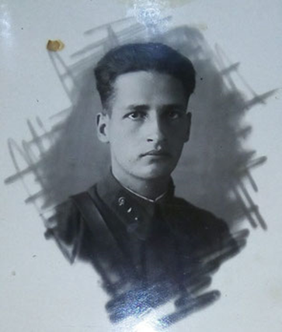 | 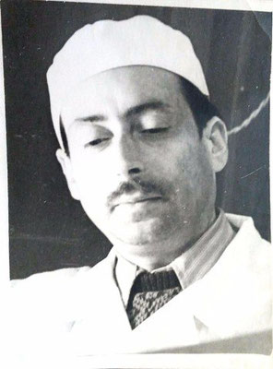
Фото 1. Шнейдер Юрий Адольфович, ветеринарный врач 3 ранга, старший ветеринарный врач 359 стрелковой дивизии | Фото 2. Шейнсон Авсей Рахмилович, капитан медслужбы , врач ординатор 446 ОМСБ
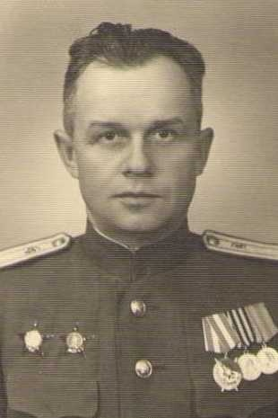 | 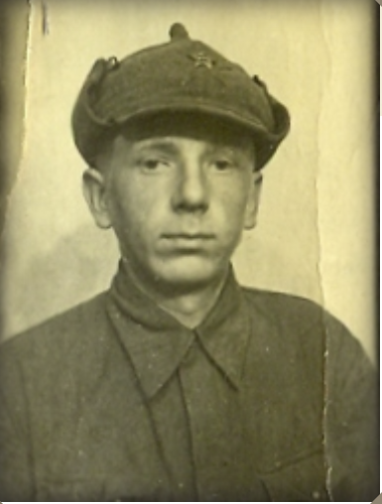
Фото 3. Багаев Василий Григорьевич майор ветеринарной службы, дивизионный ветеринарный врач 359 Ярцевской Ордена Ленина Краснознаменной стрелковой дивизии | Фото 4. Охапкин Алексей 11 ноября 1942 года получил первое ранение и попал в 445 (446) медсанбат. После ранения Охапкин Алексей
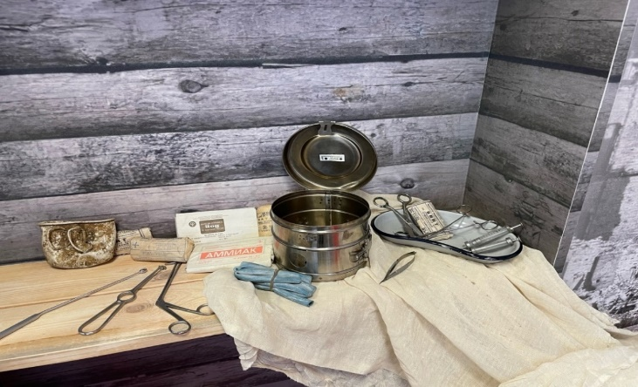 | 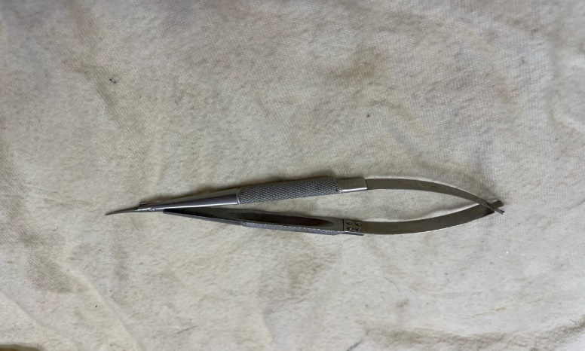
Фото 5. Часть экспозиции музея: медицинские инструменты военного времени: зажимы, шприцы, стерилизаторы | Фото 6. Роговичные ножницы для проведения глазных операций
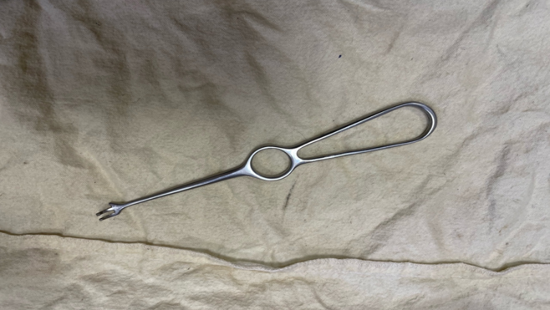 | 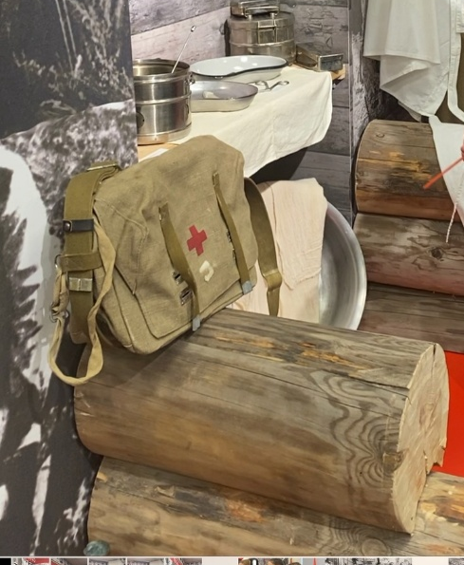
Фото 7. Крючок Кюхера для раздвижения краев ран военного времени | Фото 8 . Сумка санитарная
 | 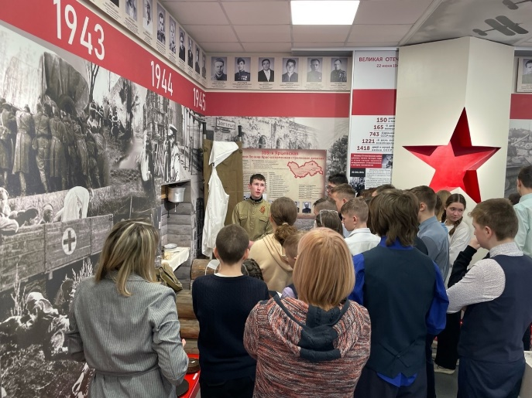
Фото 9. Леонтьев Андрей ведет экскурсию на Дне обекрытых дверей для будущих старшеклассников НОЦ
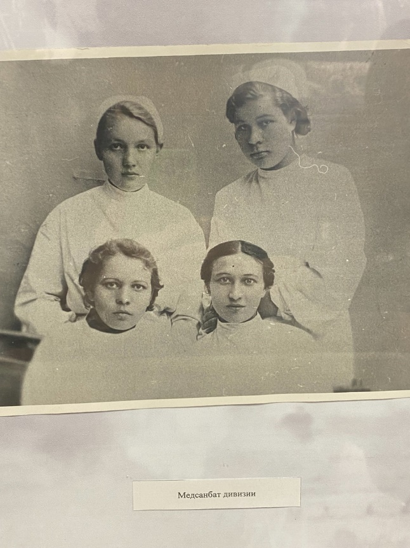 | 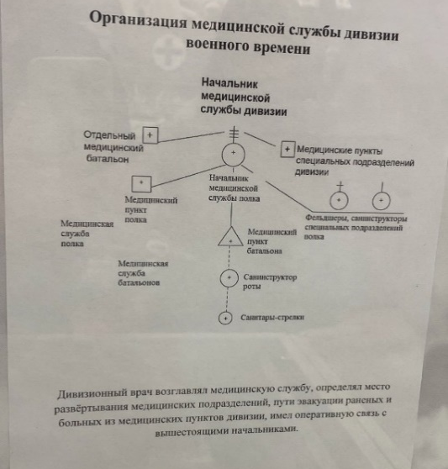
Фото 10. Медсанбан дивизии | Фото 11. Схема организации медицинской службы дивизии военного времени
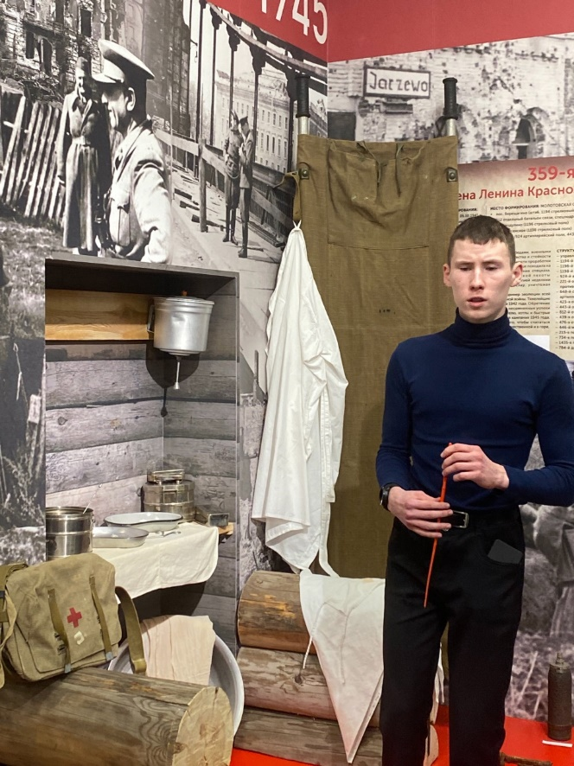 | 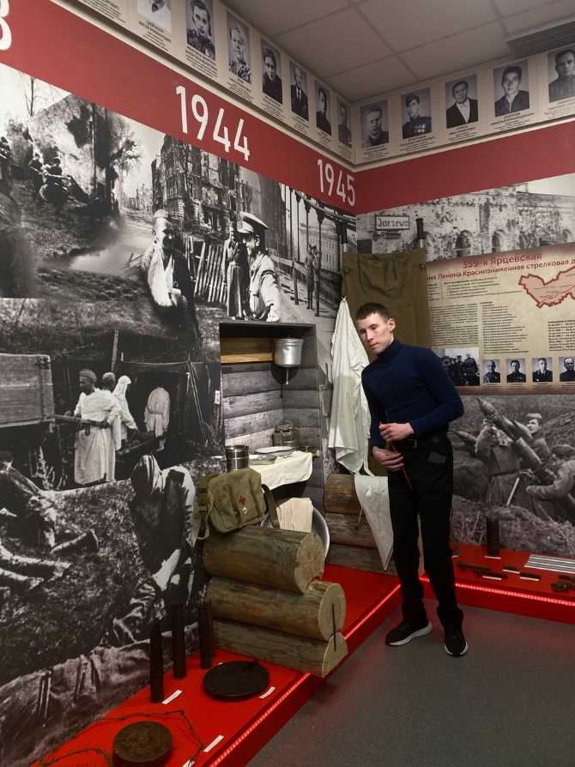
Фото 12. Экскурсовод Леонтьев Андрей, 11 класс, 2025 г | Фото 13. Часть школьной диорамы, посвященной военным медикам
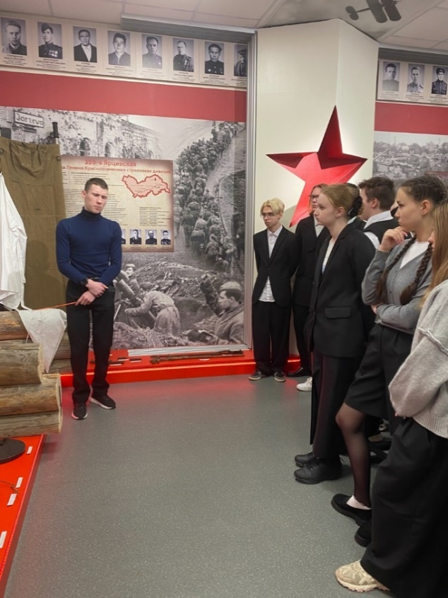 | 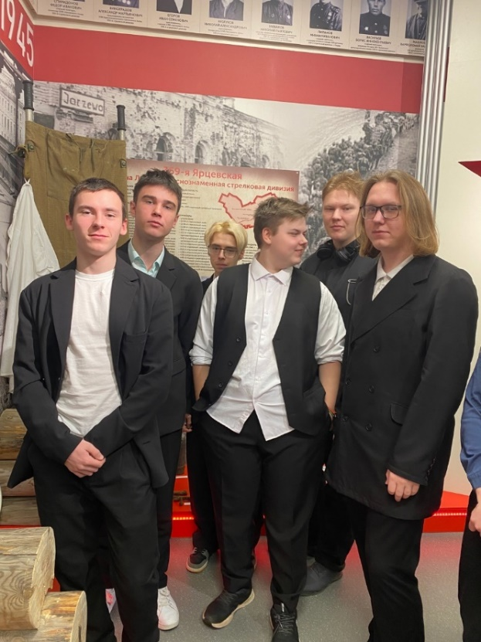
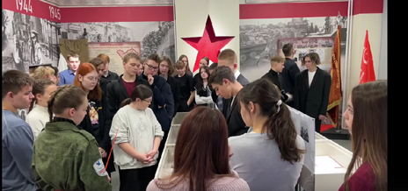 | 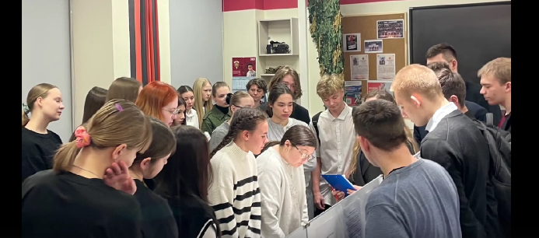
Фото 14. Обучающиеся медицинского класса на экскурсии в музее школы
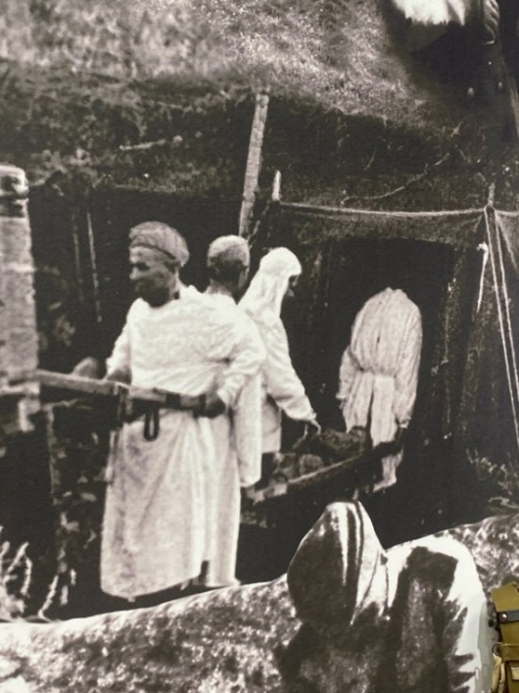 | 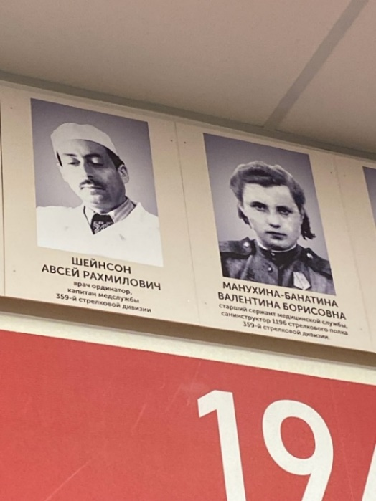
Фото 15. Оформление стен школьного музея
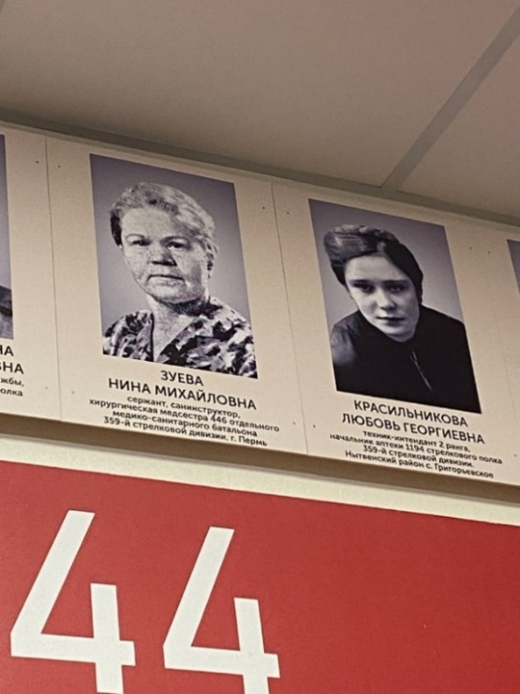 | 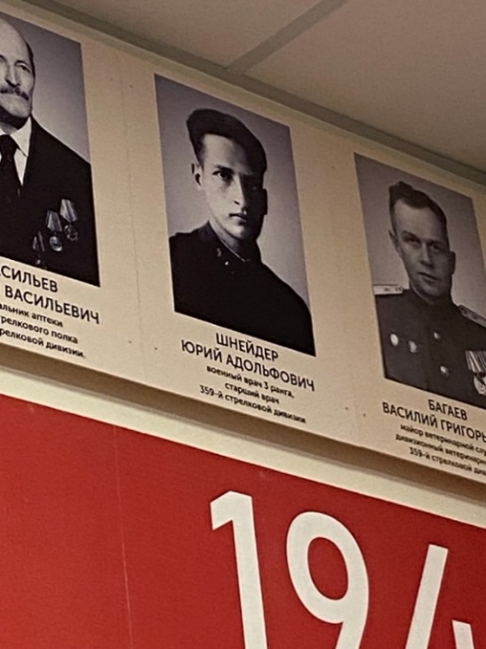
Фото 16. Фотографии медиков военного времени (Зуева Н.М., Красильникова Л.Г.) | Фото 17. Фотографии медиков военного времени (Шнейдер Ю.А., Багаев В.Г.)
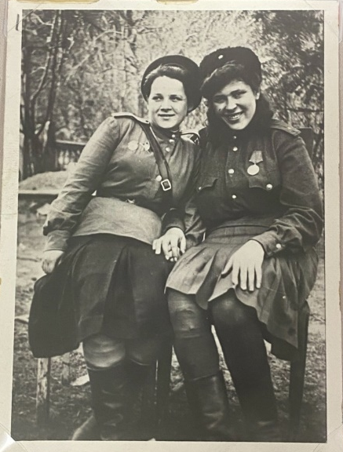 | 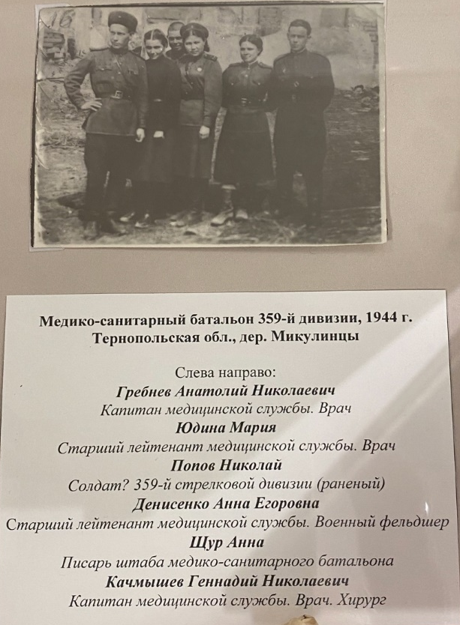
Фото 18. Девушки-медики дивизии | Фото 19. Команда медиков санитарного батальона 359 дивизии, 1944 г
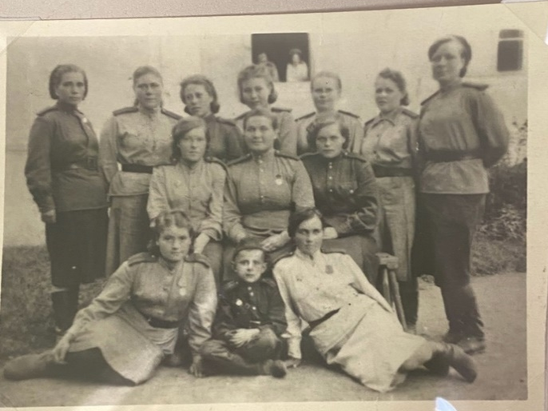 | 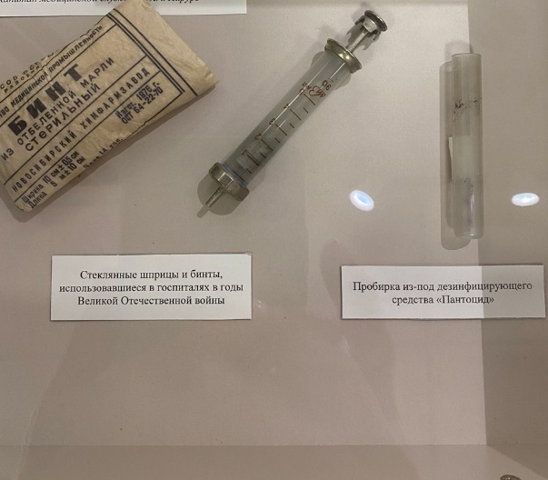
Фото 20. Медики санитарного батальона | Фото 21. Пробирки и стекляные шприцы военного времени

Экскурсия №2 «Медики 359 стрелковой дивизии»
(по архивным материалам школьного Музея 359 стрелковой дивизии,
МАОУ СОШ №10, г. Чайковский)
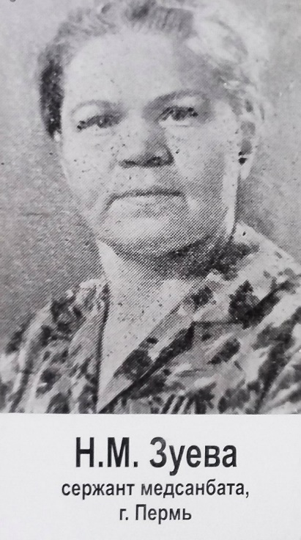 | https://vk.com/im/convo/25766374?entrypoint=list_all&w=wall-67968476_5689  Зуева -Анферова Нина Михайловна сержант, санинструктор 446 отдельного медико-санитарного батальона 359 стрелковой дивизии. Фото из фонда Музея 359 стрелковой дивизии г. Чайковский Пермский край. Родилась в 1922 г в Пермской области Карагайский район с.Козьмодемьянск. Призвана в РККА в сентябре 1941 г Карагайский РВК. Воевала на Калининском Фронте в 446 ОМСБ 359 СД, тяжело ранена в ноябре 1942 г.
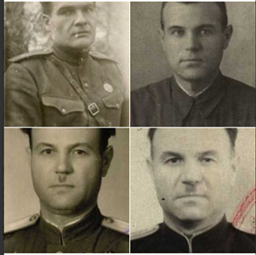 | https://vk.com/im/convo/25766374?entrypoint=list_all&w=wall-67968476_4469  Редченко Борис Сергеевич майор медицинской службы, начальник санитарной службы 359 стрелковой дивизии. Фото с галереи " Дорога Памяти". Родился 28.12.1913 г в Сумской области Белопольский район с.Дудченки. Окончил Харьковский мединститут в 1938 г, призван в РКК 10.12.1938 г Сталинский РВК г.Харьков. Служил в армии до 1940 г. Призван в 1941 г Старо-Константиновский РВК Каменец-Подольская область. Участник войны с 15.12.1941 г, военврач 2 ранга Редченко командовал 446 ОМСБ 359 СД. В 359 дивизии отличился в боях за д. Бердихино, д.Лазарево, г.Ржев , д.Крапивка, г.Ярцево (организовал переправу раненых через р. Вопь) , с. Лавреничи. Ранен в августе 1943 г, с июля 1944 г майор Редченко Б.С. -начальник эвакоприемника№ 178 эвакопункта № 157 60 Армии. Закончил службу подполковник медслужбы Редченко Б.С. 05.11.1971 г. Награды: Орден Отечественной войны 2 ст. 20.05.1945, 2 Ордена Красной Звезды 07.12.1943 и 05.11.1954, За Отвагу 11.01.1943, За Победу над Германией 1945, За Боевые Заслуги 05.11.1954, Медали СССР, Медаль Польши " Победы и Свободы ". Отмечен на портале о фронтовиках Победа 1945 с
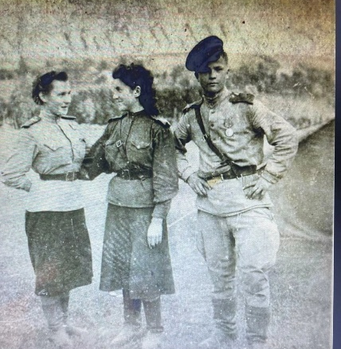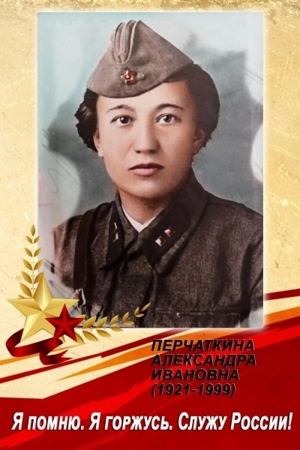 | Перчаткина - Пономаренко Александра Ивановна ст. лейтенант медслужбы, ст. фельдшер санроты 1196 Краснознаменного стрелкового полка 359 Ярцевской Ордена Ленина Краснознаменной стрелковой дивизии. Фото с сайта Бессмертный полк - правнук Вдовиченко Роман Александрович и из архива семьи Банатиных Валентины Борисовны и Ивана Федоровича - однополчан. Родилась 01.05.1921 г в Челябинской области Чебаркульский район с.Большаково. Призвана в РККА 25.08.1941 г Челябинский РВК. Мать Перчаткина Прасковья Петровна проживала в Чебаркульском районе совхоз ЗиС.Перчаткина А.И. проходила службу в 1941 г в г.Курган в 32 запасном лыжном полку, там был сформирован 150 отдельный лыжный батальон, в составе которого командир санвзвода младший лейтенант Перчаткина А.И. в феврале 1942 г отбыла на Калининский Фронт. Ващевская В.А.-врач госпитального отделения 32 ЗЛП отмечает в воспоминаниях скромность и целеустремленность Перчаткиной А.И. Личный состав 150 ОЛБ приданного 359 СД почти полностью погиб 10-14 февраля 1942 г в районе Соломино-Лебзино. Перчаткина А.И. выжила и продолжала с 18.02.1942 г воевать в составе 359 СД.Отличилась в боях в Ярцевском районе Смоленской области, при форсировании р.Одер, в Бреслау. Спасла десятки жизней наших воинов. Награды: За Отвагу 21.10.1943, Орден Красной Звезды 08.03.1945, За Победу над Германией 1945, Орден Отечественной войны 1 ст 06.04.1985, Медали СССР. После войны проживала в г.Копейск. Умерла в 1999 г.
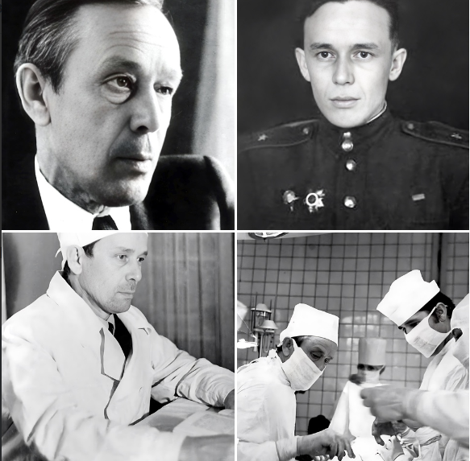  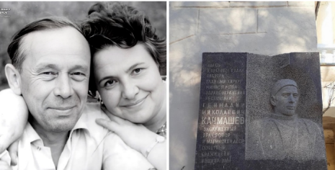  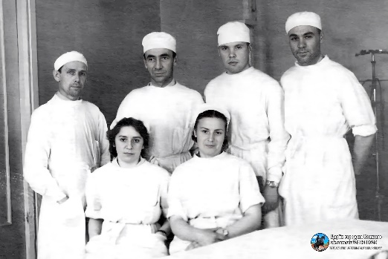 | https://vk.com/im?media=&sel=25766374&w=wall-218388529_1673  Качмашев Геннадий Николаевич (1919-1978) военный хирург, врач-хирург Республиканской больницы г.Йошкар-Олы, Заслуженного врача РСФСР и МАССР, Почётного гражданина города Йошкар-Олы.  Геннадий Качмашев родился в деревне Большая Рудка Кировской области в семье сельского учителя. После окончания 8 классов средней школы, поступил на медицинский рабфак. Желание стать врачом заставляло юношу целенаправленно постигать медицинское дело. В 1937 году Качмашев поступил в Молотовский государственный медицинский институт (г. Пермь), после окончания которого, в 1941 году, получил профессию врача-хирурга. Через несколько месяцев Г.Н. Качмашев был призван в ряды Советской Армии.  В действующей армии Геннадий Николаевич служил в должности ведущего хирурга отдельного медсанбата дивизии.  «В полевых условиях в землянках, палатках, деревенских избах мы обрабатывали раны, оперировали раненых солдат, офицеров дивизии и гражданского населения. В тяжёлых наступательных боях приходилось не спать по 2-3 суток и принимать в сутки до 300-400 раненых. За эти годы пришлось пережить многое. Принимали раненых под обстрелами, бомбёжками. Мы теряли своих боевых друзей: гибли врачи, медсестры, санитары, но ни разу я не наблюдал паники, ужаса среди медперсонала и примером всем нам был Геннадий Николаевич.  За большой вклад в развитие здравоохранения республики Г.Н. Качмашеву присвоены звания Заслуженного врача МАССР и Заслуженного врача РСФСР, а в 1977 году Геннадий Николаевич стал Почётным гражданином г. Йошкар-Олы.  Всю жизнь бок о бок с Геннадием Николаевичем проработала его любимая жена Овчинникова Елизавета Петровна – Заслуженный врач РСФСР, главный рентгенолог республики.  Он скончался 23 августа 1978 года. Похоронен на Туруновском кладбище Йошкар-Олы. На корпусе хирургического отделения Республиканской больницы в память о нём установлена мемориальная доска.
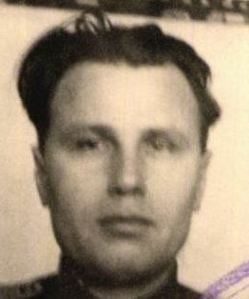 | https://vk.com/im/convo/181429367?entrypoint=conversations_search&w=wall232462383_4404  Филипенко Павел Федорович майор медслужбы, командир 446 отдельного медико-санитарного батальона 359 Ярцевской Ордена Ленина Краснознаменной стрелковой дивизии. Фото с галереи " Дорога Памяти ". Родился 15.05.1909 г в Курской (ныне Белгородской) области Чернянский район с.Орлик. Призван в РККА 23.09.1941 г Кизеловский ГВК Молотовская область. В 359 СД с момента формирования, прошел в её рядах с боями от Калининской области до Бреслау. Воевал в 1194 СП 359 СД - командир санроты. Ранен 03.01.1942 03.03.1943 г. Врач Филипенко П.Ф. спас сотни жизней раненых. После войны служил в армии, уволен в запас подполковник Филипенко П.Ф. 31.01.1960 г. Награды: Орден Отечественной войны 1 ст. 01.06.1945 , Орден Отечественной войны 2 ст 30.04.1944 , 2 Ордена Красной Звезды 31.03.1945 и 30.12.1956 , 2 Медали За Боевые Заслуги 26.08.1943 и 20.06.1949 , За Победу над Германией 1945, Медали СССР. Отмечен на портале о фронтовиках Победа 1945 с 08.01.2015 г.
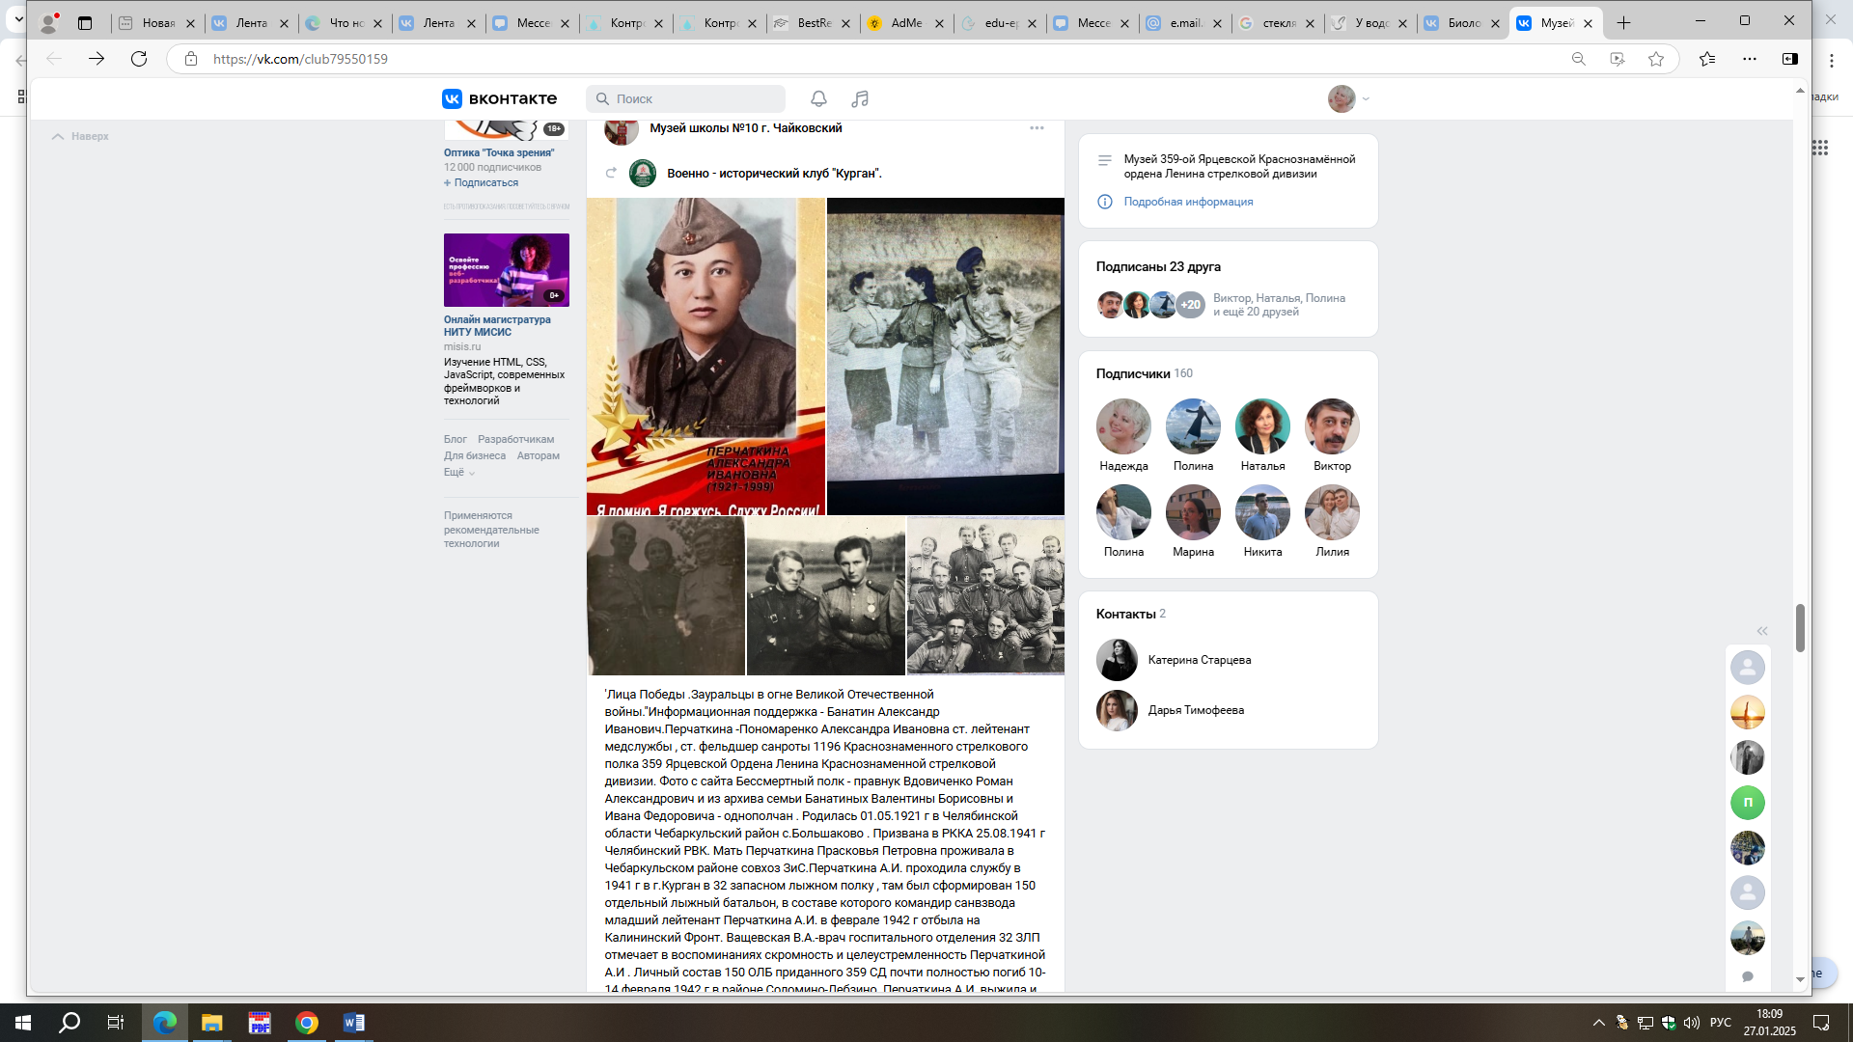
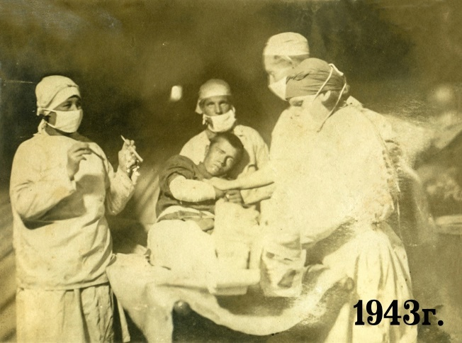 |  | 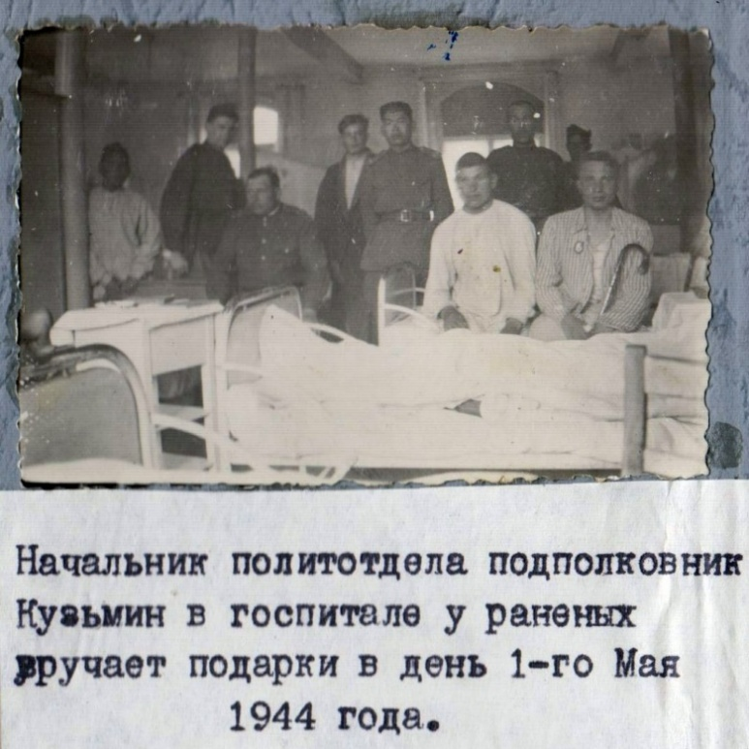
Фото 22. Медсанбат 359 стрелковой дивизии 1943 г. Фото из архива техника-лейтенанта Логинова Феоктиста Федоровича , киномеханика, фотографа 359 СД. |  | Фото 23. Кузьмин Александр Михайлович подполковник, начальник политотдела 359 Ярцевской Ордена Ленина Краснознаменной стрелковой дивизии. Фото из фондов Пермского Музея. Сведения о Кузьмине А.М размещены на портале о фронтовиках Победа 1945  https://vk.com/feed?z=photo232462383_457244008%2Fwall232462383_4359

Экскурсия 3 «Боевые друзья на фронте»
Экскурсоводы: Пыхтеева Анна, Михайлова Екатерина, Юдина Милена, Назарко Андрей, 10 класс, МАОУ СОШ№10
Ссылка на просмотр экскурсии: https://vk.com/mediamedd?z=video-222627710_456239053%2Fea609c07795e234814%2Fpl_wall_-222627710
https://vk.com/mediamedd?w=wall-222627710_122
 | Мы продолжаем видео экскурсию, посвященной Великой Отечественной войне. 2025 год объявлен годом Защитника Отечества, и в этой экскурсии вы познакомитесь с животными, принимавшими участие в Великой отечественной войне!
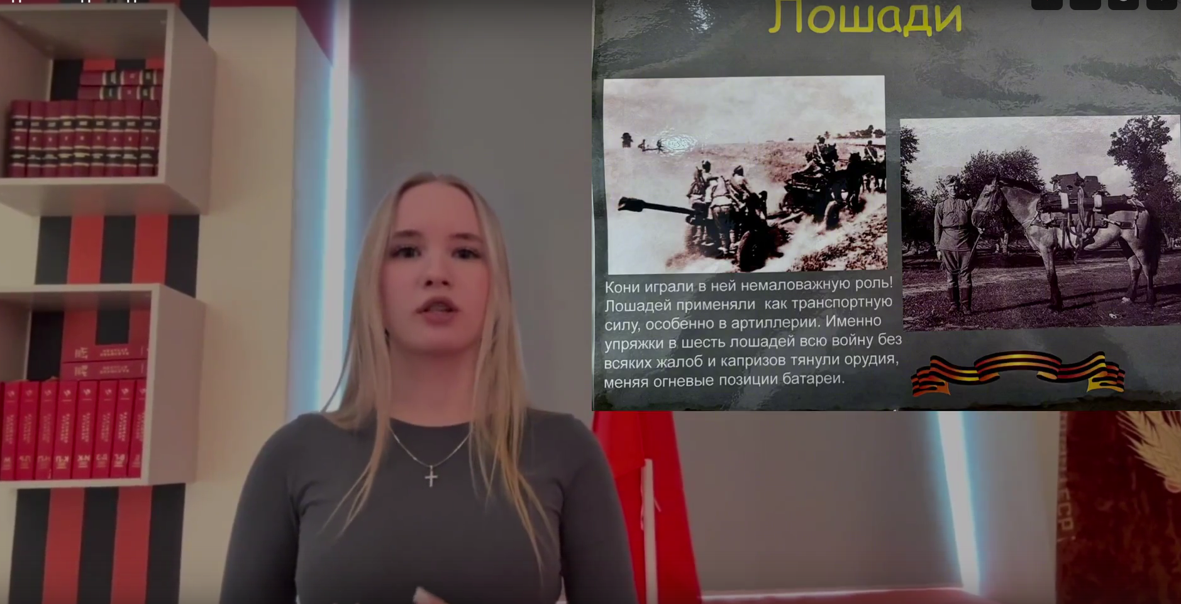 | Первыми животными на войне стали именно лошади. Несмотря на то, что Вторую мировую войну называли войной моторов, конница играла в ней немалую роль. Лошади на войне возили орудия, служили в обозах, носились по степям с легкой, как птица, тачанкой. Конница шла по кратчайшему пути через овраги и болота, форсируя реки и просачиваясь сквозь лесные чащобы. Быстрые и неутомимые, целые партизанские соединения иногда проходили незамеченными в нескольких метрах от фашистов.
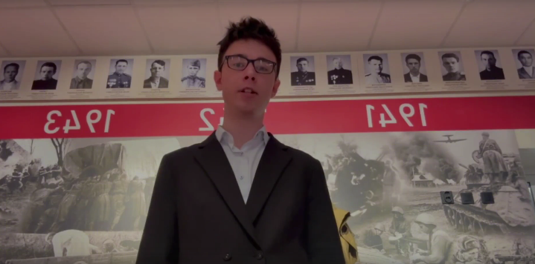 | В то страшное время люди получали жестокие раны. Поэтому медики придумали Лечение опарышами. Суть методики в том, что опарыши поедают только омертвевшие ткани и не трогают здоровые участки. Использование стерильных личинок и опарышей мух позволяло значительно ускорить процесс очистки, а значит, заживления ран. К тому же не было проблем с совместимостью лекарственных препаратов, а также снижался риск инфицирования ран бактериями, обладающими устойчивостью к антибиотикам. Однако появление антибиотиков привело к снижению популярности терапии опарышами. Также опарыши могут появиться в ране, если за ней не обеспечен надлежащий медицинский уход. Например, летом, когда мухи летают, опарыши могут завестись, если гнойную рану не лечить.
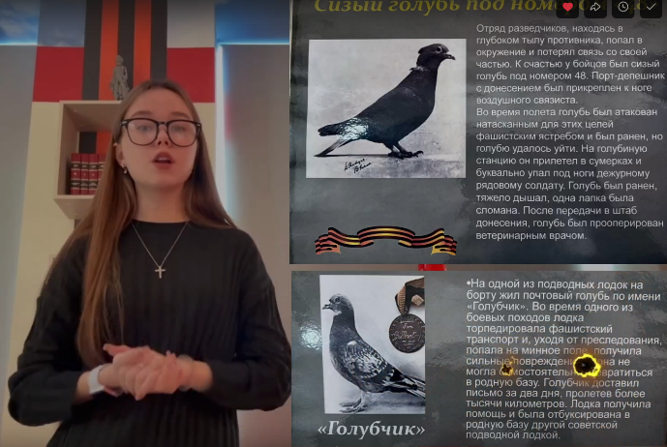 | Во время Великой Отечественной войны в Красной армии активно использовали почтовых голубей. Существовали даже специальные голубиные роты. Голуби помогали советским войскам находить засады врага, передавать важные сообщения. За годы войны почтовыми голубями доставлено более 15 000 донесений. Помимо срочных донесений, голуби осуществляли боевые вылеты, доставляя в тыл врага зажигательные снаряды. Например, в сражении при форсировании реки Великая в 1944 году голуби ежечасно приносили сведения с немецких позиций и корректировали огонь. Одним из известных голубей героев Великой отечественной войны стал голубь сизый под номером 48 и голубь с именем голубчик. людям как и животным были поставлены памятники, например: в Ростове-на-Дону стоит памятник мальчику с голубем на плече.
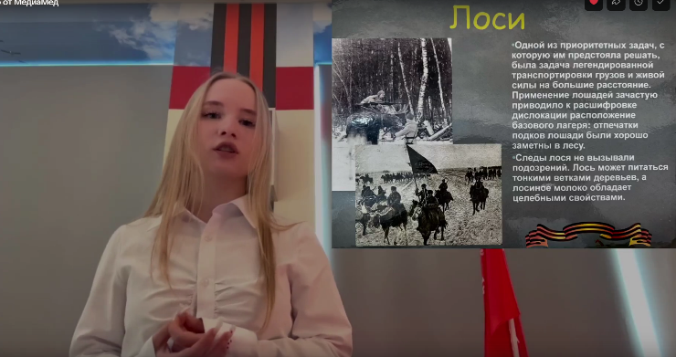  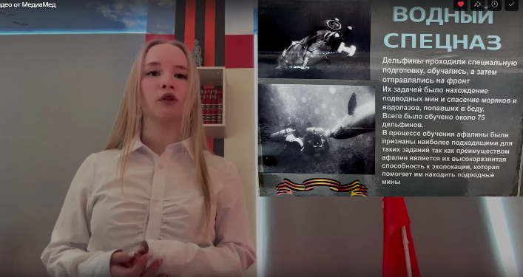  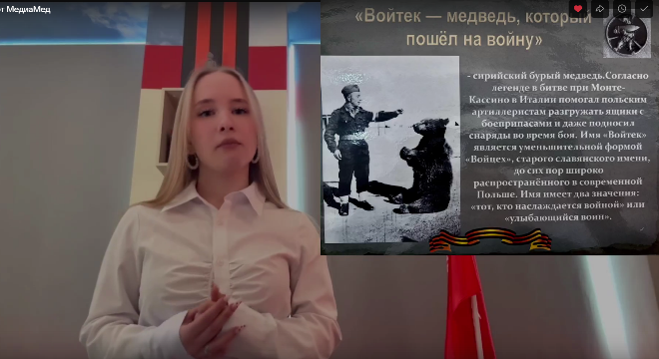 | Также помощниками солдат на войне были и другие животные, например, лоси, которые использовались в качестве транспорта. В отличие от лошадей лосей приручали к звукам выстрелов и артиллерийских снарядов, что позволило использовать животных в рейдах в тылу противника. Кто бы мог подумать, что дельфины, медведи, верблюды и слоны тоже принимали участие в помощи Красной армии. Дельфины служили тем, что их использовали в качестве подводных диверсантов. Специально обученные дельфины несли на своих спинах мины, которые взрывались, когда они подплывали к кораблям противника. Также их роль заключалась в обнаружение подводных мин. патрульной службе. Таким образом было потоплено не мало кораблей врагов. Верблюды и слоны использовались в качестве тягловой силы для пушек и транспорта. На верблюдах возили боеприпасы, горючее для танков и самолётов, продукты, воду для кухонь, топливо, на них эвакуировали раненых красноармейцев. А Медведь Войтек помогал артиллеристам разгружать ящики с боеприпасами и подносил им снаряды во время боя. В знак благодарности 22-я рота выбрала своей новой эмблемой силуэт медведя, несущего в лапах снаряд.
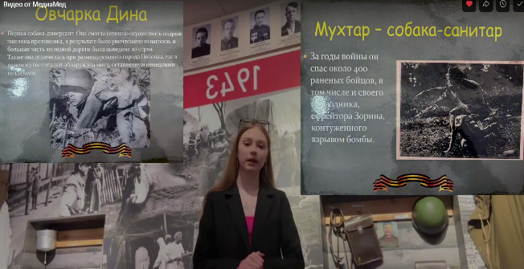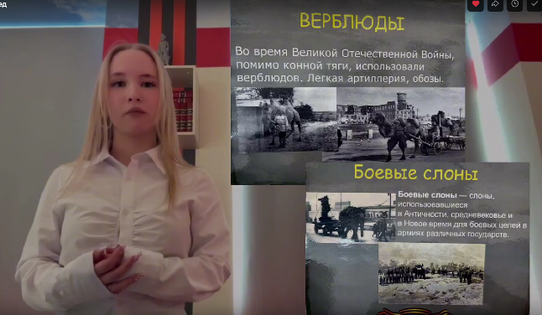 | Сейчас кошки и собаки для нас любимые домашние животные, а в те страшные годы они были настоящими спасителями людских жизней, солдаты использовали их для различных военных целей. Роль собак была многообразна например поисковые собаки находили раненых на поле боя, собаки- охранники охраняли склады с оружием, собаки связисты использовались для передачи сообщения ,в том числе были собаки минеры и санитары.  Кошки ничуть не уступали, хотя многие думают, что кошки были предназначены для питания из-за недостатка более адекватной пищи, но это не так. Кошки служили для привлечения внимания и охотой на грызунов. В итоге собаки и кошки стали важной частью военной жизни и вносили свой вклад в общее дело.
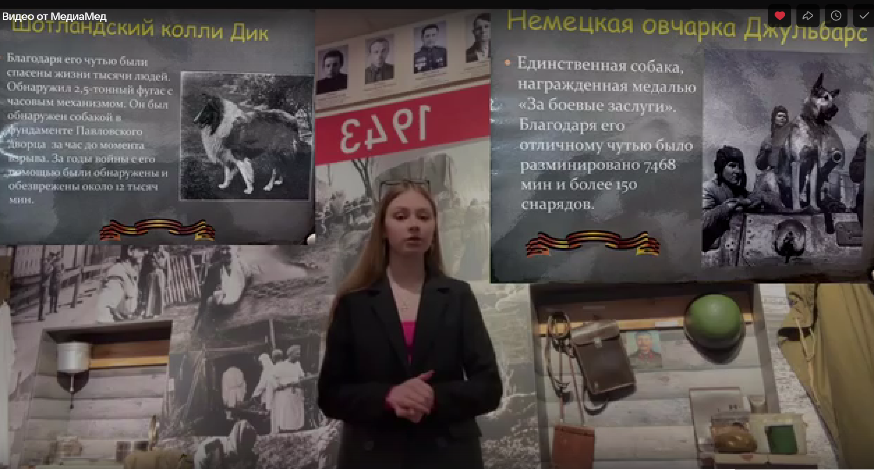 | Животные действительно занимают особое место в нашем мире и часто рассматриваются как «братья наши меньшие». Эта фраза подчеркивает наше отношение к ним как к существам, которые нуждаются в заботе, защите и уважении. Мы никогда не должны забывать тех, кого когда-то взяли под своё крыло, мы - единственные у своих любимцев, кто может их защитить. Помните, что животные это не игрушка, а наши маленькие друзья!

Видео экскурсия 4. ««Медицина великой Победы»
Ссылка для просмотра видео https://vk.com/mediamedd?z=video-222627710_456239052%2Fea53427b4775df579c%2Fpl_wall_-222627710
Экскурсоводы: Пыхтеева Анна, Михайлова Екатерина, Юдина Милена, Чумаков Артем, Назарко Андрей, 10 класс, МАОУ СОШ№10
(о медицине в период Великой Отечественной войны 1941-1945 гг., онлайн-экскурсия, которая рассказывает о работе медиков во время войны).

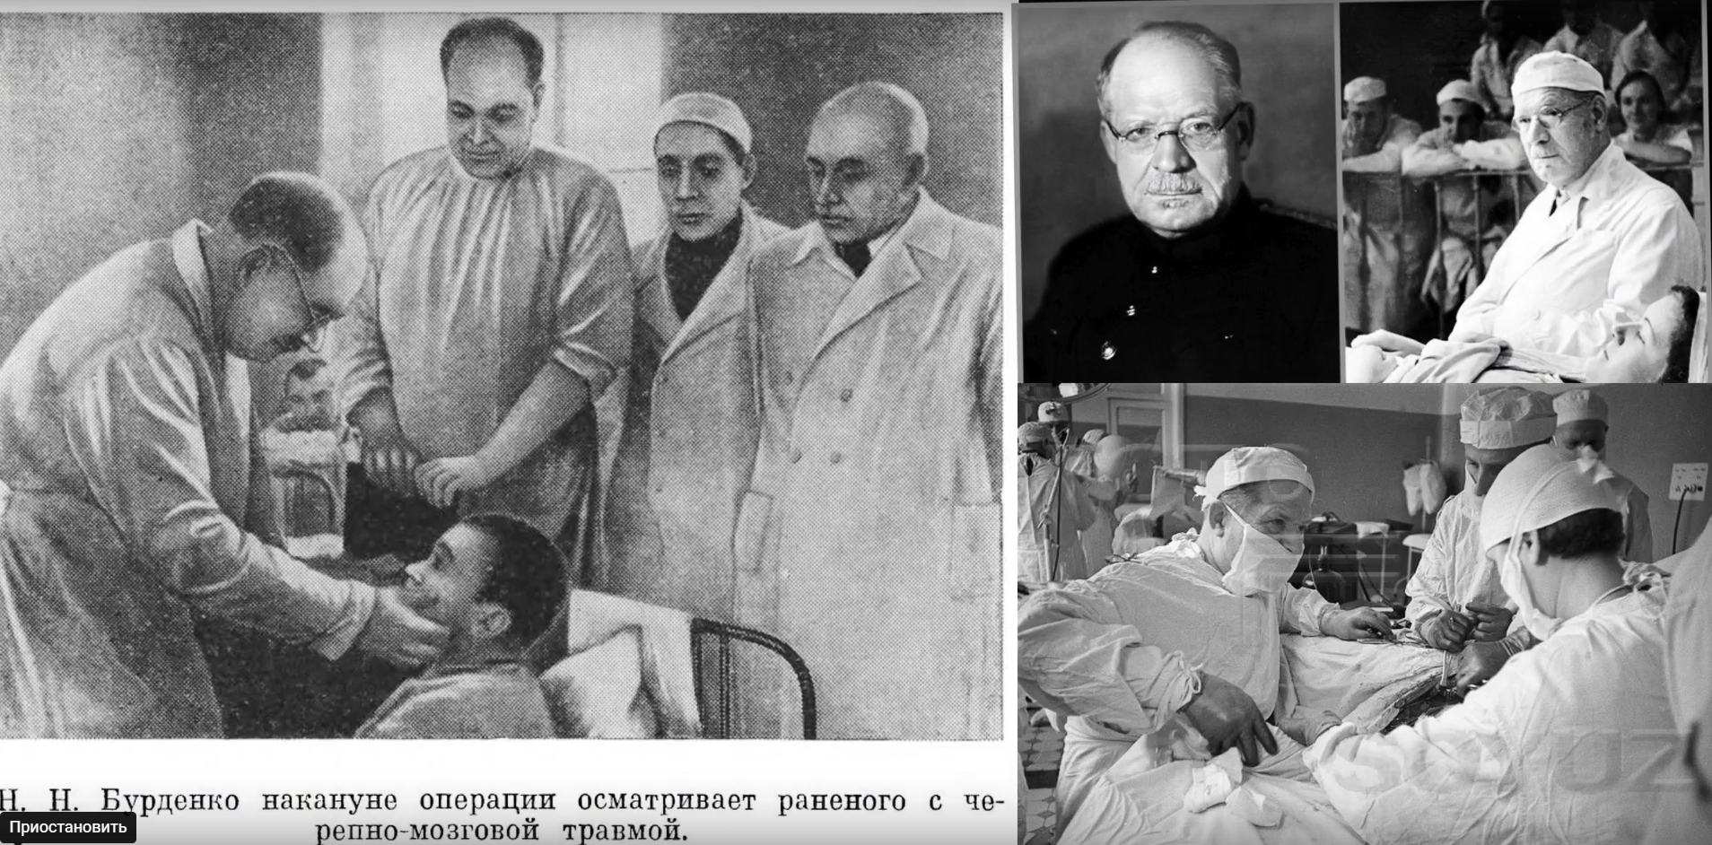  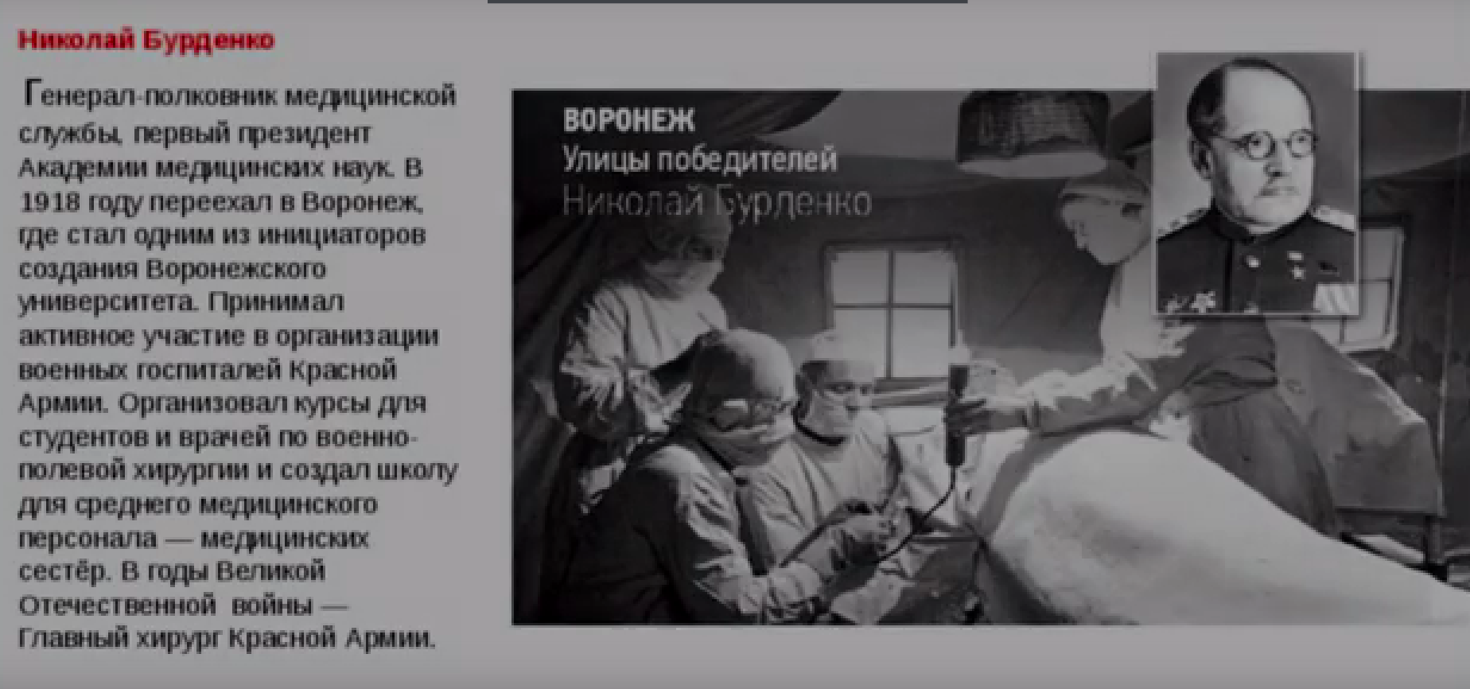 | Раны, полученные на поле боя, были смертельные, огромное количество военных погибали, главной задачей медиков в то время было спасти как можно больше жизней. Одними из таких людей стал легендарный хирург - Николай Николаевич Бурденко. Звание лучшего врача хирурга ему присвоили не зря. Этот человек обладал прекрасными качествами терпения устойчивости и целеустремленности, которые появились у него ещё при обучении. Николаю Николаевичу на осмотр достаточно было минуты, за это время он намечал план операции и тут же приступал к ней. Ходит история, что во время сложнейшей операции на черепе пациента, у Николая Николаевича была острая зубная боль, но хирург проводил операцию чётко качественно и молча, сосредоточась на своей работе. Николай работал в ужасных условия, в критичной обстановке, но это не мешало ему приходить к своей главной цели - спасать жизни людей. Он всегда проговаривал себе цитату Николая Пирогова ещё одного известного хирурга" Не медицина, а администрация является главной при оказании помощи раненным" Эвакуацию раненых и их сортировку, применяемую Пироговым, Бурденко рассматривала на уровне научного открытия. Николай Бурденко был прекрасным врачом, благодарю которому были спасены не мало жизней солдат!
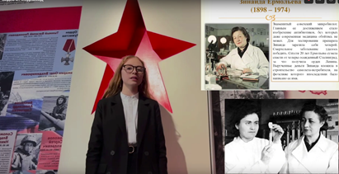 | Зинаида Виссарио́новна Ермольева получила немало достижений некоторыми из которых стали изучение холеры на основании исследований. Учёные предложили новый метод дифференциальной диагностики холерных и холероподобных вибрионов. 1942 году Зинаида была направлена в Сталинград немецких войсках, где началась эпидемия холеры, и чтобы предотвратить заражение советских солдат, Ермольева развернула производство бактериофага, массовые прививки, создание первого отечественного пенициллина. В этом же году Ермольевой был найден активный продуцент пенициллина и выделен первый отечественной пенициллин крустозин. Также получение интерферона в 1960 году получила противовирусный препарат интерферон. Она была прекрасным микробиологом эпидемиологом которая оставила огромный след в эти.
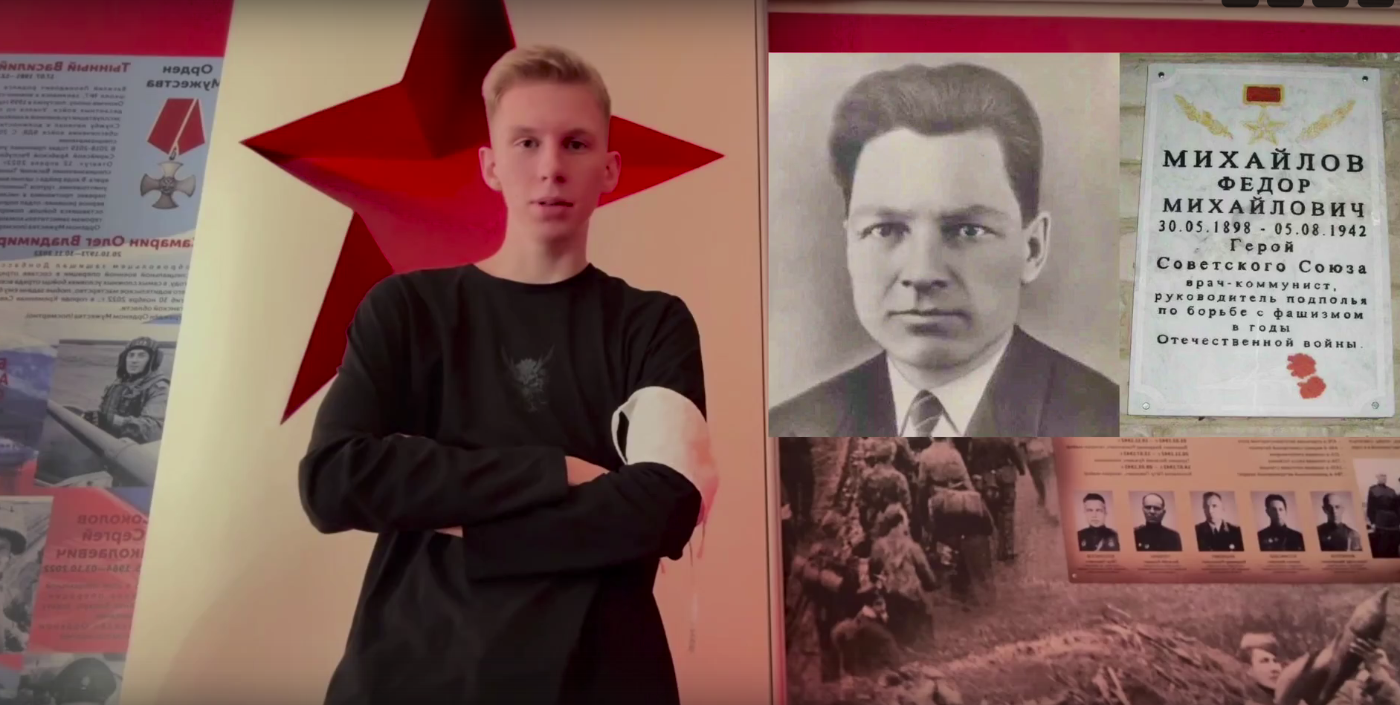 | Ещё один незабываемый врач рентгенолог, организатор и руководитель межрайонной Славутской подпольной организации - Фёдор Михайлович Михайлов до войны был матросом на военном корабле "Николаев", но после начала кровавый битвы все его мечты и надежды на светлые, мирное будущее были разрушены. он не был похож на других врачей и отличался своей хитростью и прозорливостью, "водя за нос" нацистов. Михайлов присматривался к местным жителям выбирая самых достойных и проверенных людей с их помощью. Врач создал подпольную организацию, боровшуюся с фашистами. Члены группы Фёдора Михайловича тайком слушали советское радио получали сводки о ситуации на фронте и конечно занимались ликвидацией гитлеровцев. так к примеру отряду Михайлову удалось отравить полтора десятка лётчиков. сам врач оказывал помощь советским солдатам, оказавшимся в немецком плену. Его хитрый план заключался в том, что после вспышки тифа к пленникам всё чаще стали вызывать врачей. Михайлов приправлял советских воинов под видом больных в инфекционное отделение, а через пару дней оформлял свидетельство о смерти после этого якобы покойники тайком переправлялись к своим. Его работа в годы ВОВ была не напрасна, он сделал не мало благодаря своей индивидуальной тактике по спасению жизней.
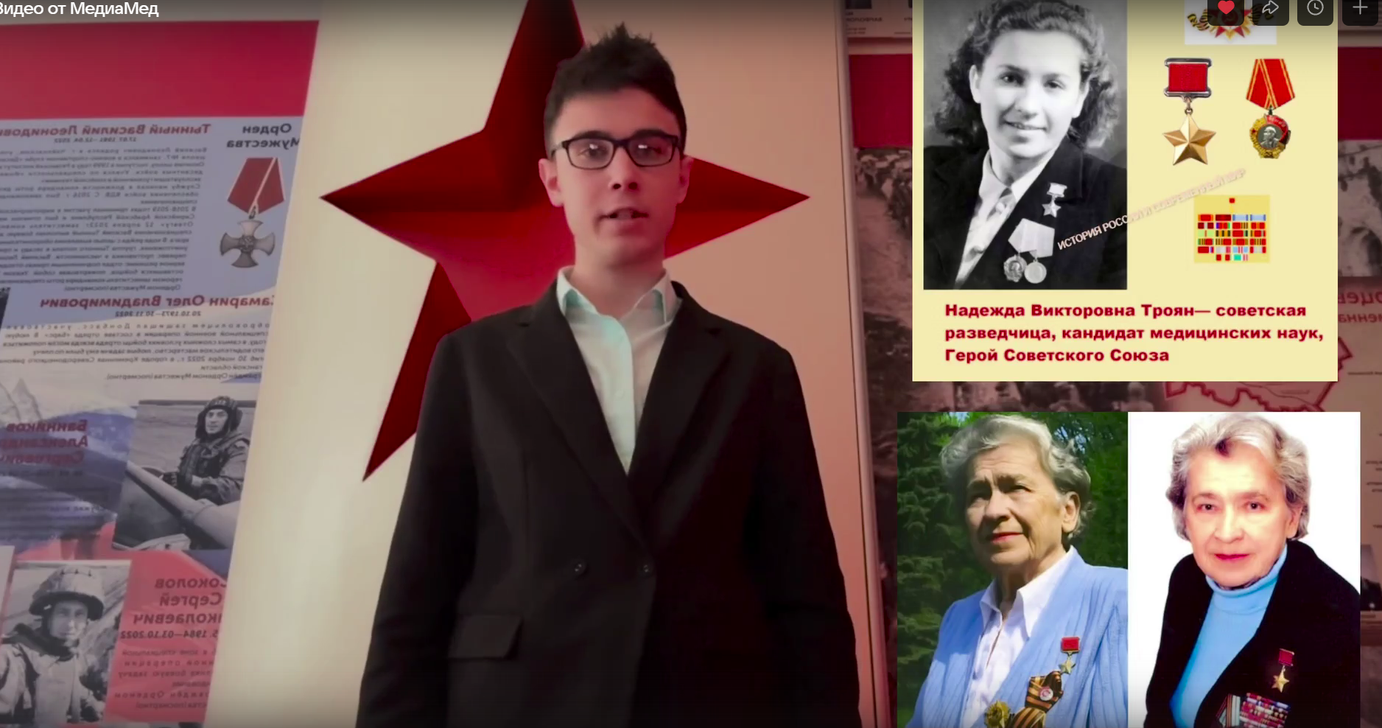 | Одной из женщин, принявших участие в Великой отечественной войне, стала Надежда Викторовна Троян. Она была героем советского союза. Разведчица и медсестра партизанского отряда" буря." в те страшные годы она участвовала в операциях по взрыву мостов нападений на вражеские обозы, не раз была в боях, сыграла важнейшую роль в спецоперации возмездие по устранению гауляйтера Белоруссии Вильгельма кубе. в 2005 году инициировала переименование Московской станции метро измайловский парк в партизанскую именно. здесь годы войны тренировались профессиональные Партизаны организаторы перед заброской в тыл враг. Практика работы в Партизанском отряде позволила ей написать несколько пособий по лечению больных военное время. которые несомненно пригодились в наше время.
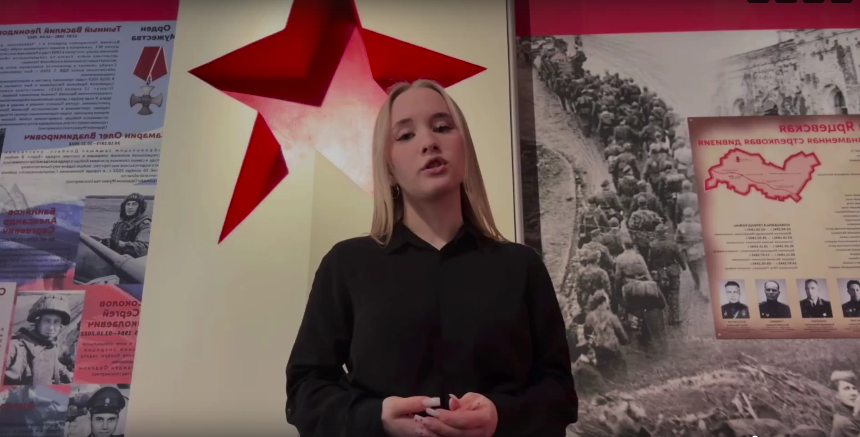  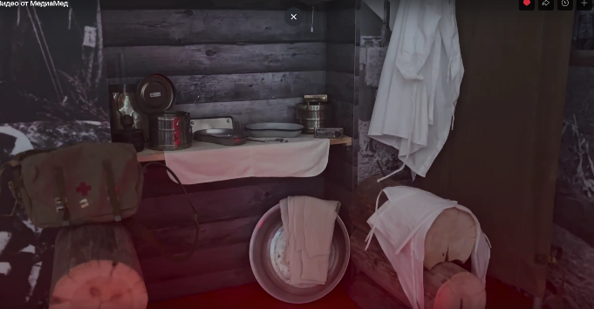 | Война страшное событие, как и её поле боя, солдаты идут , смотря в лицо своей смерти, но существует слово долг, хочется тебе или нет, ты обязан.  Огромное количество жизней мужчин, женщин, детей забрали эти безжалостные, долгие, мучительные годы войны. Наши прадеды, прабабушки, бабушки и дедушки умирали, оставляя за собой лишь кровавый след из воспоминаний и боли, в их головах были мысли о будущем их детей и любимых, а в сердцах страшная буря горя, за происходящее и за грядущие события.  Единственное что у нас в 21 веке осталось - это воспоминания. Каждый день мы ходим по земле пропитанной кровью и слезами, смотрим на чистое небо, а главное не забывая, какие жертвы пришлось за это заплатить. С гордостью и бьющимся от боли сердцами мы всегда будет помнить о тех, кто отдал свои жизни ради будущего нашей великой страны!

Видео экскурсия №5 «Медики- Герои Советского союза Гордость России: медики герои Великой Отечественной войны (о медиках, чей подвиг был отмечен званием герои Совестного Союза»
Зинаида Михайловна Туснолобова-Марченко  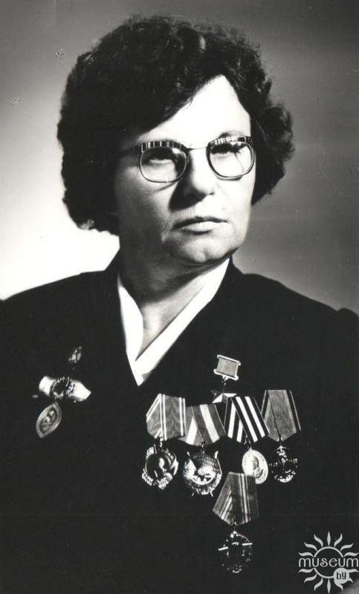 | Родилась в 1920 году в Полоцке (Белоруссия). В самом начале войны девушка окончила курсы медицинских сестер Красного Креста и ушла добровольцем на фронт. За 8 месяцев нахождения на фронте Туснолобова-Марченко спасла 128 раненных офицеров и солдат. В 1943 году под Курском она была тяжело ранена. Её, лежащую без сознания на снегу, фашисты добивали прикладами. Но девушка выжила. Окровавленную, вмёрзшую в снег медсестру, нашли солдаты. Девушка лишилась рук и ног, но не пала духом, страстно призывала воинов громить врага. Её именем были названы танки, самолеты, солдаты шли в бой за Зину Туснолобову. Девушка долго не решалась сообщить жениху – Иосифу Марченко, который тоже сражался на фронте, о том, что с ней произошло. Наконец она отправила любимому письмо, в котором были строки: «Я не хочу быть для тебя обузой. Забудь меня. Прощай». «Никакие несчастья и беды не смогут нас разлучить», – был ответ. И Иосиф сдержал обещания. После войны они с Зиной поженились, прожили вместе всю жизнь и воспитали сына и дочь. В 1957 году Зинаиду Михайловну удостоили звания Героя Советского Союза. За самоотверженность, проявленную на поле боя по спасению раненых, Международный Комитет Красного Креста наградил ее медалью «Флоренс Найтингейл». После войны ветеран вела активную общественную жизнью и прожила до старости в родном городе.
Надежда Викторовна Троян  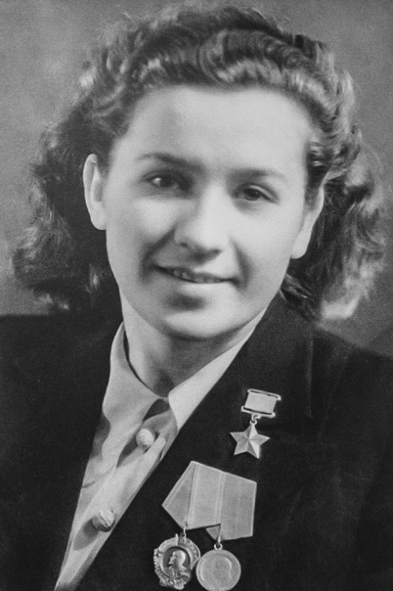 | Родилась в 1921 году в Верхне-Двинске (Белоруссия). Война застала ее в Минске. Девушка сразу вступила в партизанский отряд «Буря». Вместе с боевыми подругами Надежда помогала бежать из фашистского плена группе раненых советских военнопленных. Самоотверженно перевязывала и выхаживала раненых партизан. В рядах подпольной организации девушка участвовала в операциях по взрыву мостов, нападении на вражеские обозы, и болевых действиях. За образцовое выполнение боевого задания в тылу Противника и проявленные при этом отвагу и героизм Надежде Викторовне было присвоено звание Герои Советского Союза. После войны девушка окончила медицинский институт, занималась наукой, защитила кандидатскую диссертацию, и возглавляла Центральный научно-исследовательский институт санитарного просвещения.
Сергей Александрович Богомолов  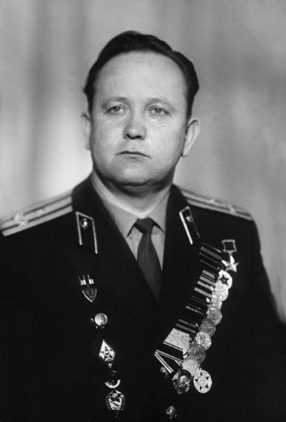 | Родился в 1925 году. В 1943 году окончил фельдшерско-акушерскую школу в Костроме. Сразу после окончания курсов, в возрасте неполных 18 лет ушел на фронт. В 1944 году в районе Витебска Сергей Александрович попал в окружении с группой бойцов. Он не только оказывал самоотверженную помощь раненым, но и руководил обороной. Младший лейтенант медицинской службы уничтожил немало врагов до прихода подкрепления. За проявленный героизм 3 июня 1944 года Сергей Александрович удостоен звания Героя Советского Союза. Конец войны Богомолов встретил в Берлине. Он продолжил службу в Советской Армии, закончил вечернюю школу и поступил в военно-медицинскую академию. Сергей Александрович работал врачом-анестезиологом в Главном военном госпитале имени Бурденко. В 1982 году в звании полковника медицинской службы он вышел в отставку.
Мария Карповна Байда  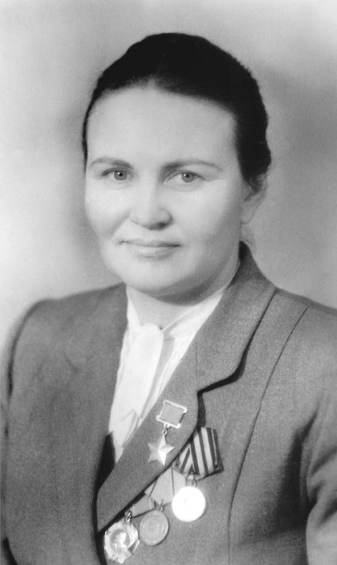 | Родилась в 1922 году в деревне Новый Сиваш (Крым). В первые месяцы войны девушка окончила курсы медицинских сестёр и сразу ушла на фронт добровольцем. В период обороны Севастополя санитарный инструктор Мария Байда самоотверженно оказывала помощь раненым бойцам и командирам. О её бесстрашии и героизме знал весь фронт. В одном из боев Мария Карповна освободила из плена советского командира и 8 бойцов, при этом уничтожив 15 солдат противника и одного офицера. Четверо врагов были убиты прикладом. В 1942 году 19-ти летней девушке присвоили звание Героя Советского Союза. В последние дни обороны Севастополя Мария Карповна была тяжело ранена и контужена, попала в плен. Но даже в фашистском плену она выполняла поручения подпольной организации. После войны Мария Карповна жила и трудилась в Севастополе.
Виктор Иванович Быковский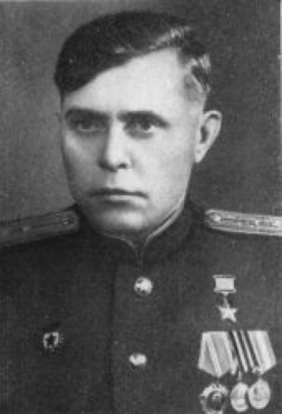 | Родился в 1919 году в селе Терновка Саратовской области. После смерти родителей воспитывался в детском доме. В 1939 окончил Павловский медицинский техникум и к началу войны стал военный фельдшером. В 1943 года в составе группы Виктор Иванович переправлялся через Днепр. Во время боя за село Бородаевка защищал раненых в медпункте батальона. Фельдшер получил тяжёлое ранение в рукопашном бою, но поля боя не покинул и продолжал обороняться. Благодаря геройскому сопротивлению Виктора Ивановича все раненые успели эвакуироваться. В 1943 году ему присвоили звание героя Советского Союза. После окончания войны Виктор Иванович стал стоматологом и проработал всю жизнь в этой врачебной специальности.
Феодора Андреевна Пушина  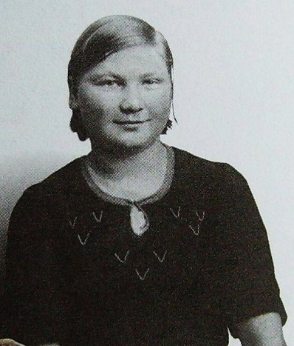 | Родилась в деревне Тукмачи, в Удмуртии. Девушка окончила медицинское училище в городе Ижевске. В 1942 году ушла на фронт фельдшером санитарной роты. 6 ноября 1943 года противник нанес бомбовый удар по селу Святошино. Бомбы попали в госпиталь. Командир санитарной роты Николай Копытёнков и Феодора Пушина бросились спасать раненых. Из огня она вынесла тридцать тяжелораненых, и когда бросилась за последним, начал рушиться дом. Николай Копытёнков в последний момент, перед самым обрушением здания, вынес её из огня. Девушка получила тяжелейшие ожоги и умерла от ран. Посмертно Феодоре Андреевне Пушиной присвоено звание Героя Советского Союза.
Николай Андреевич Копытенков  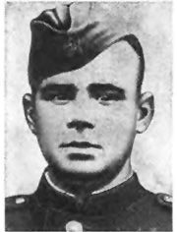 | Родился в 1923 году. Сразу после окончания военно-медицинского училища в 1942 году он ушел на фронт военным фельдшером. В 1943 году на санитарную часть, в которой служил Николай Андреевич, был совершен налет фашистских самолетов. Бомбы попали в здание, где лежали раненные. Вместе с фельдшером Натальей Федоровной Пушиной Николай Андреевич вынесли из огня несколько десятков раненых. Федора Пушина сильно обгорела и умерла на руках у Николая. Сам Копытенков получил тяжёлые ожоги, но выжил. После лечения в госпитале вернулся на фронт. После войны Николай Андреевич стал стоматологом.

Сообщество в социальной сети ВКонтакте "Начинаются люди со школы…!"
https://vk.com/starts_from_school?from=groups
Раздел о современных врачах, о тех, кто работал во время пандемии, что подтверждает, что патриотизм не только в прошлом, но и сейчас. Включить истории выпускников школы, которые стали медиками и служат в армии или трудятся в сложных условиях.

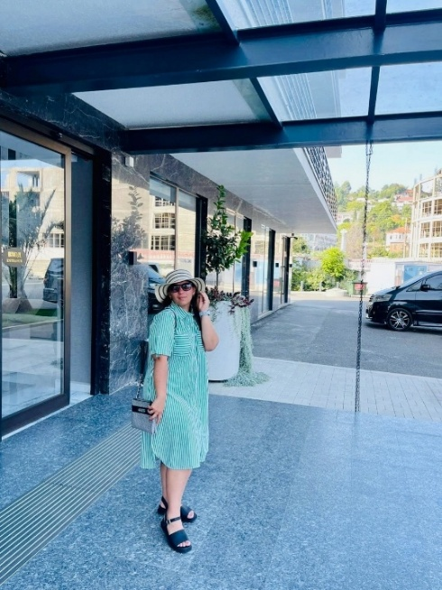 | Колесникова Ирина – врач - педиатр https://vk.com/starts_from_school?from=groups&z=photo-228708160_457239038%2F3bf867351252172297
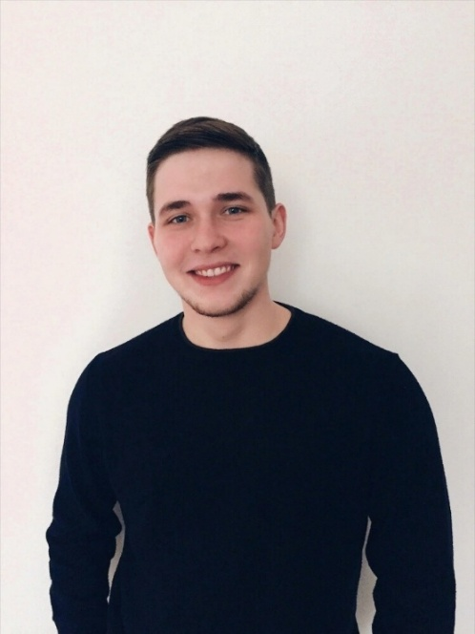 | Колпаков Кирилл – микробиолог, генетик  https://vk.com/starts_from_school?from=groups&w=wall-228708160_45
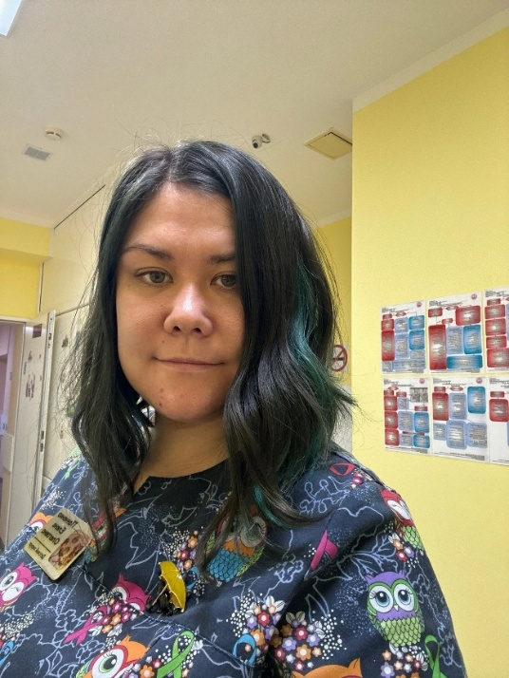 | Панченко Елена – детский хирург  https://vk.com/starts_from_school?from=groups&z=photo-228708160_457239036%2F216c318b77b824421b
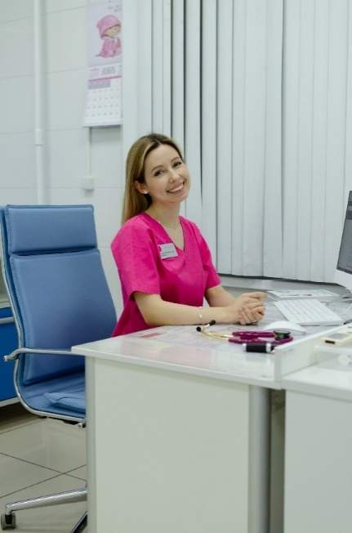 | Калинина Наталья – педиатр  https://vk.com/starts_from_school?from=groups&z=photo-228708160_457239035%2F98a89f794aa993c7ea
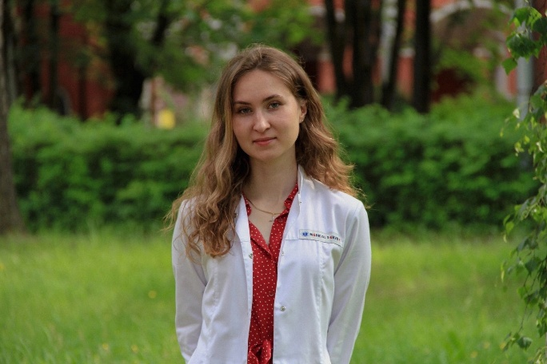 | Красноярова Ксения – врач-невролог  https://vk.com/starts_from_school?from=groups&w=wall-228708160_32
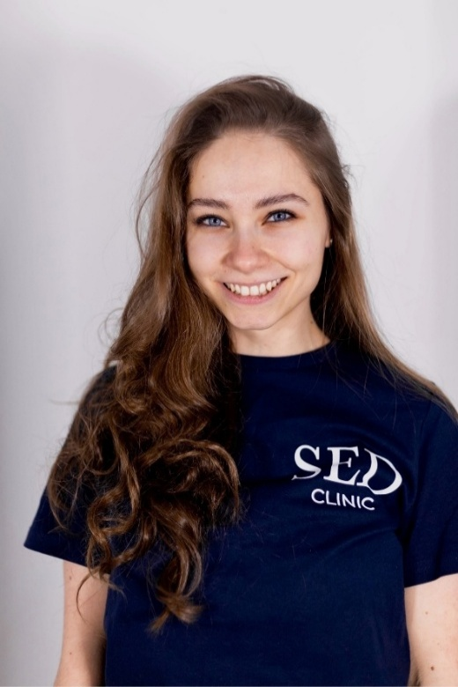 | Караханова Камила- врач-стоматолог  https://vk.com/starts_from_school?from=groups&w=wall-228708160_20
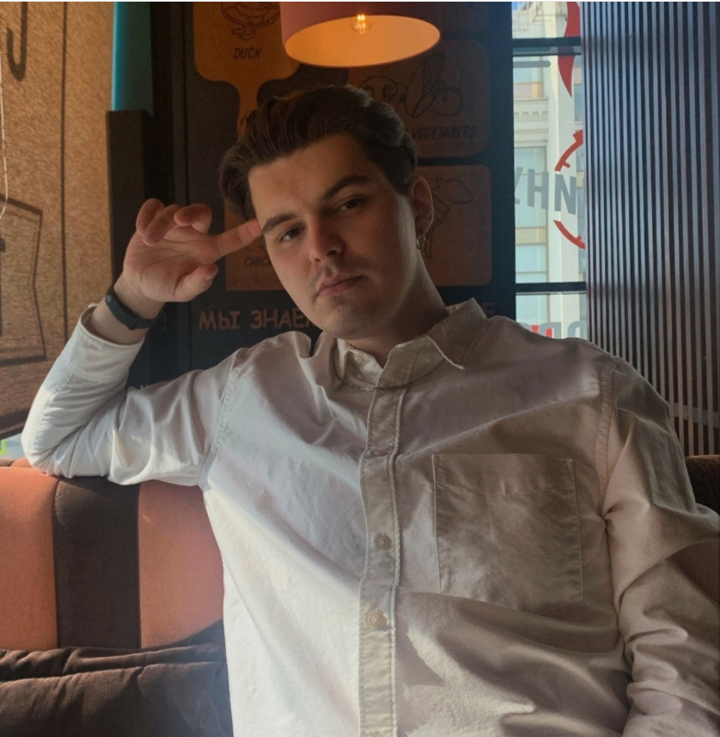 | Черепанов Роман врач-пульмонолог https://vk.com/starts_from_school?from=groups&w=wall-228708160_13

